МИНИСТЕРСТВО СВЯЗИ И ИНФОРМАТИЗАЦИИ РЕСПУБЛИКИ БЕЛАРУСЬ
Учреждение образования
«БЕЛОРУССКАЯ ГОСУДАРСТВЕННАЯ АКАДЕМИЯ СВЯЗИ»
ФАКУЛЬТЕТ ЭЛЕКТРОСВЯЗИ
КАФЕДРА ПРОГРАММНОГО ОБЕСПЕЧЕНИЯ СЕТЕЙ ТЕЛЕКОММУНИКАЦИЙ

Допущен к защите ________________ Отметка ________________
(дата и подпись преподавателя) (дата и подпись преподавателя)

УЧЁТ СВЕДЕНИЙ О МУЗЫКАЛЬНОМ КОНКУРСЕ
Пояснительная записка
к курсовому проекту
по дисциплине
«ОБЪЕКТНО-ОРИЕНТИРОВАННОЕ ПРОГРАММИРОВАНИЕ»

Выполнил учащаяся гр. ТП312 | С. А. Кашкарова
Руководитель | А.Б. Малолеткин

Минск
2023
МИНИСТЕРСТВО СВЯЗИ И ИНФОРМАТИЗАЦИИ РЕСПУБЛИКИ БЕЛАРУСЬ
Учреждение образования
«БЕЛОРУССКАЯ ГОСУДАРСТВЕННАЯ АКАДЕМИЯ СВЯЗИ»
Обособленное подразделение
«КОЛЛЕДЖ ИНФОРМАЦИОННО-КОММУНИКАЦИОННЫХ ТЕХНОЛОГИЙ»
КАФЕДРА ПРОГРАММНОЕ ОБЕСПЕЧЕНИЕ СЕТЕЙ ТЕЛЕКОММУНИКАЦИЙ

УТВЕРЖДАЮ
Председатель предметной
(цикловой) комиссии
___________/___________
_________________20__г.

ЗАДАНИЕ
по курсовому проекту

Обучающемуся_________Кашкаровой Софье_________________________________________
(фамилия, собственное имя,
_Алексеевне_____________________________________________________________________
отчество (если такое имеется)
курса_____3_______учебной группы_________________ТП312__________________________
по учебному предмету, модулю____Объектно-ориентрованного программирования ________

________________________________________________________________________________
Тема курсового проекта__Учёт сведений о музыкальном конкурсе_______________________
________________________________________________________________________________________________________________________________________________________________
Исходные данные ________________________________________________________________
________________________________________________________________________________
________________________________________________________________________________________________________________________________________________________________

Содержание курсового проекта

Пояснительная записка

Содержание разделов | Сроки выполнения
Введение. | 01.09.2025-13.09.2025
1 Теоретическая часть. | 15.09.2025-20.09.2025
2 Практическая часть. | 22.09.2025-17.10.2025
Заключение. | 20.10.2025-21.10.2025
Список использованных источников. | 01.09.2025-21.10.2025
Приложения. | 22.09.2025.-21.10.2025

Дата выдачи ______________20__г.
Срок сдачи ______________20__г.

Руководитель
курсового проекта ______________ __________________
(подпись) (инициалы (инициал собственного имени), фамилия)

Подпись обучающегося _________________

АННОТАЦИЯ
Данный курсовой проект посвящен проектированию и разработке программного обеспечения для учёта сведений о музыкальном конкурсе.
Первый раздел посвящен анализу предметной области и формулированию функциональных требований. Здесь представлен обзор основных целей, стоящих перед разрабатываемой программой. Затем рассмотрена постановка задач, определенных для успешной реализации проекта.
Во втором разделе представлено теоретическое обоснование выбранных аспектов объектно-ориентированного программирования и языка программирования, а также представлена краткая базовая информация о них и примеры использования с описанием.
В третьем разделе представлено описание программного кода в соответствии с порядком разработки, начиная с основных элементов главной страницы и заканчивая иерархией классов.
В четвертом разделе представлены результаты тестирования пользовательского интерфейса разработанного программного обеспечения, а также результаты тестирования его функциональности.
Объем пояснительной записки составляет 89 листов и содержит 22 рисунка, 2 таблицы, 5 приложений и 7 источников литературы.

СОДЕРЖАНИЕ
ВВЕДЕНИЕ 5
1 АНАЛИЗ И РАЗРАБОТКА ПРОГРАММНОГО ОБЕСПЕЧЕНИЯ 6
1.1 Анализ предметной области и формулирование функциональных требований 6
1.2 Постановка задач 7
2 ТЕОРЕТИЧЕСКОЕ ОБОСНОВАНИЕ 8
2.1 Классы 8
2.2 Методы 9
2.3 Агрегация и композиция 10
2.4 Перегрузки 12
2.5 Наследование 15
2.6 Полиморфизм 17
2.7 Виртуальные функции 18
2.8 Обработка исключительных ситуаций 20
2.9 Шаблоны функций и классов 22
3 ПРОЕКТИРОВАНИЕ ПРОГРАММНОГО СРЕДСТВА 25
4 РЕАЛИЗАЦИЯ ПРОГРАММНОГО СРЕДСТВА 28
4.1 Предметная область программного обеспечения 28
4.2 Реализация авторизации 29
4.3 Реализация функций пользователя 32
4.4 Реализация функций администратора 36
5 ТЕСТИРОВАНИЕ ПРОГРАММНОГО СРЕДСТВА 41
ЗАКЛЮЧЕНИЕ 47
СПИСОК ИСПОЛЬЗОВАННЫХ ИСТОЧНИКОВ 48
ПРИЛОЖЕНИЕ А 49
ПРИЛОЖЕНИЕ Б 81
ПРИЛОЖЕНИЕ В 82
ПРИЛОЖЕНИЕ Г 83
ПРИЛОЖЕНИЕ Д 84

ВВЕДЕНИЕ

В современном мире проведение музыкальных конкурсов, от локальных детских соревнований до международных конкурсов, приобретает массовый характер. Учёт заявок, участников, баллов, мест и прочих аспектов массовых мероприятий вручную на бумажных носителях становится трудоёмким и неэффективным процессом. В результате возникает много ошибок, организационных накладок, задержек в работе. Также происходит снижение прозрачности проведения мероприятия, так как бумажные носители легко сфальсифицировать или утерять.
Актуальность создания информационной системы для ведения учёта музыкального конкурса обусловлена всё большими объёмами проведения массовых мероприятий и, вследствие этого, частого возникновения проблем, описанных выше. Автоматизация процесса ведения учёта является необходимостью. Такое программное обеспечение позволяет систематизировать информацию, минимизировать человеческий фактор, обеспечить быстрый доступ к данным и формирование отчётности, что в целом повысит качество организационных процессов и репутацию самого мероприятия.
В данной курсовой работе рассматривается проектирование и разработка программного обеспечения для ведения учёта сведений о музыкальном конкурсе с использованием объектно-ориентированного программирования на языке C++. Объектно-ориентированное программирование (ООП) – это методология программирования на основе описания моделей предметной области и их взаимодействия, представленных как экземпляры классов, которые образуют иерархию наследования.
Целью данного курсового проектирования является проектирование и реализация программного обеспечения системы управления и учёта организации музыкального конкурса.
Для достижения поставленной цели необходимо выполнить следующие задачи:
- Провести анализ программной области и сформулировать требования к функционалу программного обеспечения;
- Разработать алгоритмы и структуры данных для реализации программного продукта;
- Реализовать программный продукт на языке C++;
- Протестировать программный продукт на корректность работы;
- Оформить курсовой проект в соответствии с требованиями.

1 АНАЛИЗ И РАЗРАБОТКА ПРОГРАММНОГО ОБЕСПЕЧЕНИЯ

1.1 Анализ предметной области и формулирование функциональных требований

Данный курсовой проект предназначен для создания программы ведения учёта сведений и организации музыкального конкурса. Следовательно, эта программа должна обладать следующими функциями:
- Управление учётными записями и ролями пользователей;
- Работа с данными о конкурсе;
- Формирование отчётов и рейтинговых таблиц.
Выходной информацией по итогам проведения музыкального конкурса будет являться:
1. Регистрация и авторизация пользователей:
- Создание учётных записей через аккаунт администратора;
- Вход в систему для пользователей через ввод логина и пароля;
- Разграничение ролей пользователя и администратора
2. Информация об участниках и конкурсе:
- Ввод и хранение информации об участниках (Ф.И.О. участника, год рождения, страна, наименование музыкального инструмента);
- Управление списками возможных стран, музыкальных инструментов и других классификаторов;
- Внесение данных о занятом месте для каждого участника.
3. Формирование отчётов
- Формирование списка победителей по каждому классу музыкальных инструментов.
- Формирование списка самых молодых победителей (до 12 лет) в порядке увеличения возраста.
4. Просмотр данных:
- Возможность просмотра списка участников с возможностью фильтрации и поиска по различным критериям;
- Возможность просмотра итоговых результатов конкурса.

1.2 Постановка задач

Целью данного курсового проектирования является реализация программного обеспечения системы управления и учёта организации музыкального конкурса. Для реализации данной поставленной цели я разбила её на следующие задачи:
- Разработать программу, которая позволит вести учёт участников и результатов музыкального конкурса;
- Повысить прозрачность и эффективность организации проведения конкурса посредством перехода с бумажных носителей на электронные;
- Обеспечить доступ к необходимой информации о музыкальном конкурсе с любой точки мира;
- Обеспечить удобство просмотра результатов и списка участников посредством фильтрации по определённым критериям;
- Минимизировать ошибки организации при проведении и учёте результатов музыкального конкурса.
Непосредственно для достижения поставленной цели и создания удобного и результативного программного продукта следует решить следующие задачи:
- Провести анализ программной области и сформулировать требования к функционалу программного обеспечения для организации музыкального конкурса;
- Разработать алгоритмы и структуры данных для реализации программного продукта;
- Реализовать программный продукт на языке C++;
- Протестировать программный продукт на соответствие сформулированным в ходе работы требованиям и корректность работы.

2 ТЕОРЕТИЧЕСКОЕ ОБОСНОВАНИЕ

Для реализации целей и задач данной курсовой работы мне необходимы знания об основах объектно-ориентированного программирования: классы и методы в объектно-ориентированном программировании, понятия агрегации и композиции, перегрузки, наследование, полиморфизм, виртуальные функции, обработка исключительных ситуаций и шаблоны функций и классов. Изучение данных тем позволит мне создать эффективный и удобный для использования программный продукт.

2.1 Классы

Основная задача классов — предоставить программисту инструмент для создания новых типов с тем, чтобы их можно было без ограничений использовать в программе наряду со встроенными типами.[5, с. 77]
Класс можно определить с помощью конструкции: тип класса имя класса { компоненты класса };. Точка с запятой в конце ставится обязательно. В этом определении:
- Тип класса – одно из служебных слов class, struct, union;
- Имя класса – идентификатор;
- Компоненты класса – определения и объявления данных и принадлежащих классу функций.
Имя класса является по умолчанию именем типа объектов. Данные это поля объекта, образующие его структуру. Значения полей определяют состояние объекта. Функция, являющаяся компонентом класса, называется методом класса. Методами класса определяются операции над объектами класса. Разрешается определять класс:
- с полями и методами;
- только с полями;
- только с методами;
- без полей и методов.[7, с. 11-12]
Каждый класс должен соответствовать хорошо определенной абстракции данных. Подход Списка Закупок: если компонент потенциально полезен и согласуется с абстракцией данных, добавьте его. Классы, предоставляющие льготы: связанная группа полезных свойств (например, множество констант) или активные структуры данных.
Ключевым решением является задание статуса доступа компонентов: закрытых или экспортируемых. Используйте выборочный экспорт для группы тесно связанных классов: LINKED_LIST, LINKABLE.[4, с. 593]

Пример. Объявление класса

class Time
{
public:
int hour;
int minute;
int second;
void print()
{ cout<<“Hello!”<<endl; }};

В данном примере создаётся и объявляется класс Time. В классе Time объявлены целочисленные поля hour, minute и second и метод print(), который выводит на экран фразу «Hello!». В данном классе все поля и методы публичные, то есть доступные в любой части кода.

2.2 Методы

Метод объекта – объявленная в классе процедура, описывающая поведение объекта. Методы реализуют требуемое поведение класса. Каждый объект, экземпляр которого окажется создан на основе этого класса, будет содержать методы, определяемые этим же классом. Методы могут реализовывать поведения, вызываемые из других объектов (с помощью сообщений) либо обеспечивать основное, внутреннее поведение класса. Внутренние поведения — это закрытые методы, которые недоступны другим объектам.[6, с. 33]
Методы реализуют требуемое поведение класса. Каждый объект, экземпляр которого будет создан на основе этого класса, будет содержать методы, определяемые этим же классом. Методы могут реализовывать поведения, вызываемые из других объектов (с помощью сообщений) либо обеспечивать основное, внутреннее поведение класса. Внутренние поведения — это закрытые методы, которые недоступны другим объектам. В классе Person поведениями являются getName(), setName(), getAddress() и setAddress(). Эти методы позволяют другим объектам инспектировать и изменять значения атрибутов соответствующего объекта. Это методика, широко распространенная в сфере объектно-ориентированных систем. Во всех случаях доступ к атрибутам в объекте должен контролироваться самим этим объектом — никакие другие объекты не должны напрямую изменять значения атрибутов этого объекта. [1, c. 35]

Пример. Объявление класса с методами

public class Person{
private String name;
private String address;
public String getName(){
return name;
}
public void setName(String n){
name = n;
}
public String getAddress(){
return address;
}
public void setAddress(String adr){
address = adr;
}
}

В данном рассмотренном примере создаётся и объявляется класс Person. В классе Person объявлены строковые поля name и address и четыре метода: getName, setName, getAddress и setAddress. Поля name и address имеют модификатор доступа private, что делает их приватными и недоступными для прямого доступа извне класса. Методы getName, setName, getAddress и setAddress имеют модификатор доступа public, что делает их публичными и доступными из любой части программы. Метод getName возвращает значение поля name. Аналогично метод getAddress возвращает значение поля address. Методы setName и setAddress являются конструкторами, то есть методами, предназначенными для инициализации полей внутри класса.

2.3 Агрегация и композиция

В объектно-ориентированном программировании классы редко существуют изолированно. Для построения сложных и гибких систем объекты должны взаимодействовать друг с другом. Ассоциация — это отношение, при котором объекты одного класса знают о существовании объектов другого класса и могут взаимодействовать с ними. Агрегация и композиция являются двумя частными случаями ассоциации, описывающими отношение «часть-целое».
Ассоциация — это самое общее отношение, при котором один объект использует другой. Связь между ними может быть двунаправленной или однонаправленной. Оба объекта существуют независимо друг от друга.
Агрегация — это частный случай ассоциации, который представляет собой отношение «часть-целое» с неделимым владением. То есть, сложный объект состоит из других объектов. Ключевая характеристика агрегации — транзитивное существование частей. Если уничтожается целое (контейнер), то автоматически уничтожаются и все его части. Жизненный цикл частей полностью зависит от жизненного цикла целого.
Пожалуй, наиболее интуитивно понятной формой композиции является агрегация. Она означает, что сложный объект состоит из других объектов. Телевизор представляет собой ясный и точный пример устройства, которое вы используете для развлечения. Глядя на свой телевизор, вы видите один телевизор. Большую часть времени вы не перестаете думать о том, что в состав телевизора входят микрочипы, экран, тюнер и т. д. Естественно, вы видите переключатель для включения/выключения телевизора и, конечно же, экран. Однако люди обычно не так представляют себе телевизоры. [1, с. 184-185]
Композиция, как видно из названия, подразумевает создание объектов с использованием других объектов. Композиция – это использование других классов для создания более сложных классов, то есть для осуществления своего рода сборки. При этом нет никаких отношений «родительский класс/дочерний класс». По сути сложные объекты состоят из других объектов. Композиция представляет отношение «содержит как часть»[1, с. 131]
Композиция непосредственно связана с повторным использованием. Этот критерий отражает старую мечту – превратить процесс конструирования программного продукта в работу по складыванию кубиков так, чтобы строить программы из фабрично изготовленных элементов.
Метод удовлетворяет критерию Модульной Композиции, если он обеспечивает разработку элементов программного продукта, свободно объединяемых между собой для получения новых систем, быть может, в среде, отличающейся от той, для которой эти элементы первоначально разрабатывались.[4, с. 53]

Пример. Реализация композиции (агрегации)

class Engine {
public:
void Start() {
cout << "Engine started!" << endl;
}
};
class Car {
private:
Engine* engine;
public:
Car() {
engine = new Engine();
}
void Drive() {
engine->Start();
cout << "Car is moving!" << endl;
}
~Car() {
delete engine;
}
};

В данном примере создается класс Engine, который представляет собой двигатель. В его публичной секции объявлен метод Start, при вызове которого на экран выводится сообщение "Engine started!". Далее объявляется класс Car (автомобиль), который демонстрирует отношение агрегации (композиции) с классом Engine. В приватной секции класса Car объявлен указатель engine на объект типа Engine, что устанавливает связь "часть-целое". В конструкторе класса Car происходит создание объекта Engine в динамической памяти с помощью оператора new, и адрес этого объекта присваивается указателю engine; это ключевой момент, показывающий, что часть создается вместе с целым. Публичный метод Drive класса Car использует свою часть для работы: он вызывает метод Start у объекта engine через указатель, а затем выводит сообщение "Car is moving!". В деструкторе класса Car с помощью оператора delete освобождается память, занятая объектом engine; это подтверждает неделимое владение и транзитивное существование: при уничтожении объекта Car уничтожается и его часть Engine, чей жизненный цикл полностью зависит от жизненного цикла целого.

2.4 Перегрузки

Мы говорим, что имя функции перегружено, если имеются два (и более) кода, связанные с этим именем. Перегрузка является обязательной частью переопределения методов, но эти два термина не идентичны, и перегрузка может происходить без переопределения. При перегрузке полиморфным является имя функции — оно многозначно. Еще один способ представить себе перегрузку и полиморфизм: вообразите, что есть единая абстрактная функция, которая вызывается с аргументами различного типа, а фактический выполняемый код зависит от типа аргументов. Тот факт, что компилятор часто может определить правильную функцию на этапе компиляции (в языках со строгим контролем типов данных) и, следовательно, сгенерировать только нужный код — это просто оптимизация.[3, с. 202]
Некоторые объектно-ориентированные языки программирования позволяют выполнять перегрузку операторов. Пример одного из таких языков программирования — C++. Перегрузка операторов дает возможность изменять их смысл. Перегрузка — это мощный механизм. Однако он может откровенно сбивать с толку тех, кто читает и сопровождает код. Фактически разработчики могут сами себя запутать.[1, с. 83]
Перегрузка арифметических операций полезна тогда, когда хочется обеспечить привычную форму записи выражений при манипуляции с данными пользовательских типов. Запись выражений, оперирующих данными пользовательских типов в форме, привычной для выражений, оперирующих со встроенными типами, может в ряде случае обеспечивать более наглядный и естественный код.[5, с. 108]

Пример 3. Перегрузка методов

class Calculator {
public:
int add(int a, int b) {
return a + b;
}
double add(double a, double b) {
return a + b;
}
int add(int a, int b, int c) {
return a + b + c;
}
};

В данном примере создается класс Calculator, который демонстрирует возможность перегрузки методов. В публичной секции класса объявлены три метода с одинаковым именем add, но с разными параметрами. Первый метод add принимает два целочисленных параметра a и b и возвращает их сумму как целое число. Второй метод add также принимает два параметра, но уже вещественного типа double, и возвращает их сумму как вещественное число. Третий метод add принимает три целочисленных параметра a, b и c и возвращает сумму всех трех чисел. Компилятор сможет определить, какой именно метод нужно вызвать, основываясь на количестве и типах передаваемых аргументов в момент вызова метода, что и является сутью перегрузки функций – возможностью использовать одно и то же имя для методов с различной реализацией в зависимости от параметров.

Пример. Перегрузка операторов

class three_d {
int x,y,z;
public:
three_d operator+(three_d t);
};
three_d three_d::operator+(three_d t)
{
three_d temp;
temp.x=x+t.x;
temp.y=y+t.y;
temp.z=z+t.z;
return temp;
}

В данном примере создается класс three_d, который представляет точку в трехмерном пространстве. В приватной секции класса объявлены три целочисленных поля x, y и z, которые хранят координаты точки. В публичной секции объявлен метод operator+ для перегрузки оператора сложения, который принимает один параметр типа three_d с именем t. После закрытия класса следует реализация метода operator+, которая начинается с указания принадлежности метода классу three_d. В теле метода сначала создается временный объект temp типа three_d для хранения результата сложения. Затем происходит поэлементное сложение координат: значение поля x текущего объекта складывается со значением поля x переданного объекта t, и результат присваивается полю x объекта temp. Аналогичные операции выполняются для полей y и z. После вычисления всех координат метод возвращает созданный временный объект temp, содержащий сумму соответствующих координат двух исходных объектов.

2.5 Наследование

В языках программирования наследование означает, что поведение и данные, связанные с дочерним классом, всегда являются расширением (то есть большим множеством) свойств, связанных с родительскими классами. Подкласс имеет все свойства родительского класса и, кроме того, дополнительные свойства. С другой стороны, поскольку дочерний класс является более специализированной (или ограниченной) формой родительского класса, он также, в определенном смысле, будет сужением родительского класса.
Используя отношение наследования, программист получает следующие преимущества:
- возможность повторного использования кода (это достигается и агрегированием);
- возможность отразить взаимоотношения объектов, свойственные предметной области;
- возможность рассматривать производный класс как подкласс базового, упрощая реализацию кода для производного класса;
- возможность обработки производных классов методами, разработанными при проектировании базового класса;
- возможность обновления или изменения содержания этих методов применительно к объектам производного класса, если такая необходимость имеется.[5, с. 164-165]
Рассмотрим связь между типом данных, связанным с родительским классом, и типом данных, связанным с дочерним классом. Можно утверждать следующее:
- Представители подкласса должны владеть всеми областями данных родительского класса.
- Представители подкласса должны обеспечивать выполнение, по крайней мере через наследование (если нет явного переопределения), всех функциональных обязанностей родительского класса. Это не противоречит тому, что у нового класса могут появиться дополнительные обязанности.
- Представитель дочернего класса может имитировать поведение родительского класса и должен быть неотличим от представителя родительского класса в сходных ситуациях.[3, с. 100-101]

Пример. Реализация наследования

class Vehicle {
protected:
int maxSpeed;
public:
Vehicle(int speed) : maxSpeed(speed) {}
void displayInfo() {
cout << "Max speed: " << maxSpeed << " km/h" << endl;
}
};
class Car : public Vehicle {
private:
int passengerCount;
public:
Car(int speed, int passengers) : Vehicle(speed), passengerCount(passengers) {}
void displayCarInfo() {
displayInfo();
cout << "Passengers: " << passengerCount << endl;
}
};

В данном примере демонстрируется отношение наследования между классами. Создается базовый класс Vehicle, который представляет транспортное средство. В защищенной секции этого класса объявлено целочисленное поле maxSpeed для хранения максимальной скорости. В публичной секции определен конструктор Vehicle, принимающий параметр speed и инициализирующий поле maxSpeed через список инициализации, а также метод displayInfo, который выводит информацию о максимальной скорости. Затем создается производный класс Car, который наследуется от класса Vehicle с модификатором public. В приватной секции класса Car объявлено дополнительное поле passengerCount для хранения количества пассажиров. В публичной секции определен конструктор Car, который принимает два параметра – speed и passengers, передает параметр speed в конструктор базового класса Vehicle и инициализирует собственное поле passengerCount. Также в классе Car объявлен метод displayCarInfo, который вызывает унаследованный метод displayInfo из базового класса и дополняет его выводом информации о количестве пассажиров, демонстрируя тем самым расширение функциональности базового класса.

2.6 Полиморфизм

В языках программирования полиморфный объект — это сущность (переменная, аргумент функции), хранящая во время выполнения программы значения различных типов. Полиморфные функции — это те функции, которые имеют полиморфные аргументы.[3, с. 198-199]
Полиморфизм позволяет одно и то же имя использовать для решения двух или более схожих, но технически разных задач. Целью полиморфизма является использование одного имени для задания общих для класса действий. Выполнение каждого конкретного действия будет определяться типом данных. Тип данных, который используется при вызове функции, определяет, какая конкретная версия функции действительно выполняется. В более общем смысле, концепцией полиморфизма является идея «один интерфейс, множество методов». Это означает, что можно создать общий интерфейс для группы близких по смыслу действий.
Преимуществом полиморфизма является то, что он помогает снижать сложность программ, разрешая использование того же интерфейса для задания единого класса действий. Выбор же конкретного действия, в зависимости от ситуации, возлагается на компилятор. Полиморфизм может применяться также и к операторам. Фактически во всех языках программирования ограниченно применяется полиморфизм, например, в арифметических операторах.
Ключевым в понимании полиморфизма является то, что он позволяет манипулировать объектами различной степени сложности путём создания общего для них стандартного интерфейса для реализации похожих действий.[6, с. 65]

Пример. Реализация полиморфизма

class Shape {
public:
virtual void draw() {
cout << "Drawing a shape" << endl;
}
};

class Circle : public Shape {
public:
void draw() override {
cout << "Drawing a circle" << endl;
}
};

class Square : public Shape {
public:
void draw() override {
cout << "Drawing a square" << endl;
}
};

void drawShape(Shape* shape) {
shape->draw();
}

В данном примере создается базовый класс Shape, который определяет общий интерфейс для всех геометрических фигур. В его публичной секции объявлен виртуальный метод draw, который выводит сообщение "Drawing a shape". Затем создаются два производных класса Circle и Square, которые наследуются от класса Shape и переопределяют виртуальный метод draw. Класс Circle в своем методе draw выводит сообщение "Drawing a circle", а класс Square выводит "Drawing a square". Также создана отдельная функция drawShape, которая принимает указатель на базовый класс Shape и вызывает у него метод draw. Благодаря полиморфизму, при передаче в эту функцию объектов производных классов будет вызываться соответствующий переопределенный метод, что позволяет использовать единый интерфейс для работы с разными типами фигур через указатель на базовый класс.

2.7 Виртуальные функции

Чтобы добиться разного поведения в зависимости от типа, необходимо объявить функцию-метод виртуальной; в С++ это делается с помощью ключевого слова virtual. Виртуальные функции в совокупности с принципом подстановки обеспечивают механизм "позднего" (отложенного) или динамического связывания, которое работает во время выполнения программы.
Ключевое слово virtual можно писать только в базовом классе – это достаточно сделать в объявлении функции. Даже если определение писать без слова virtual, функция все равно будет считаться виртуальной. Правила описания и использования виртуальных функций-методов следующие.
- Виртуальная функция может быть только методом класса.
- Любую перегружаемую операцию-метод класса можно сделать виртуальной, например операцию присваивания или операции преобразования типа.
- Виртуальная функция наследуется.
- Виртуальная функция может быть константной.
- Если в базовом классе определена виртуальная функция, то метод производного класса с таким же именем и прототипом (включая и тип возвращаемого значения, и константность метода) автоматически является виртуальным (слово virtual указывать необязательно) и заметает функцию-метод базового класса.
- Статические методы и конструкторы не могут быть виртуальными.
- Деструкторы могут (чаще – должны) быть виртуальными – это гарантирует корректное освобождение памяти через указатель базового класса. Внутри конструкторов и деструкторов динамическое связывание не работает, хотя вызов виртуальных функций не запрещен. В конструкторах и деструкторах всегда вызывается <родная» функция класса.
Виртуальная функция, не имеющая определения тела, называется чистой (pure) и объявляется следующим образом: virtual тип имя(параметры) 0; [7, с. 57-58]

Пример. Создание и использование виртуальной функции

class Animal {
public:
virtual void makeSound() {
cout << "Some animal sound" << endl;
}
};
class Dog : public Animal {
public:
void makeSound() override {
cout << "Woof!" << endl;
}
};
class Cat : public Animal {
public:
void makeSound() override {
cout << "Meow!" << endl;
}
};
void playWithAnimal(Animal* animal) {
animal->makeSound();
}

В данном примере создается базовый класс Animal с виртуальной функцией makeSound, которая выводит сообщение "Some animal sound". Ключевое слово virtual перед объявлением функции делает ее виртуальной, что позволяет производным классам переопределять эту функцию. Затем создаются два производных класса Dog и Cat, которые наследуются от класса Animal и переопределяют виртуальную функцию makeSound с помощью ключевого слова override. Класс Dog в своей реализации функции выводит "Woof!", а класс Cat выводит "Meow!". Функция playWithAnimal принимает указатель на базовый класс Animal и вызывает у него метод makeSound. Благодаря механизму виртуальных функций и динамическому связыванию, во время выполнения программы определяется фактический тип объекта и вызывается соответствующая реализация функции.

2.8 Обработка исключительных ситуаций

Настоящая унификация возможна в том случае, когда механизм обработки ошибок встроен в язык программирования. Современные объектно-ориентированные языки используют в качестве такого механизма подход, основанный на обработке исключений.
Основная идея обработки исключений заключается в следующем. Пусть некоторая функция в иерархии вызовов передает управление другой функции. В ходе работы функции выявляется некоторая ошибочная ситуация. Функция, обнаружившая ошибку, генерирует (throws) специальный объект, описывающий возникшую исключительную ситуацию. Иными словами, функция создает объект-исключение. Выполнение функции, обнаружившей ошибку, на этом прекращается, и управление передается в вызвавшую ее функцию для реализации действий по преодолению возникшей проблемы. В этом случае говорят, что функция перехватывает (catches) исключение. При этом необходимо заметить, что обработкой исключения может заниматься как функция, непосредственно вызвавшая функцию-генератор исключения, так и предшествующие в иерархии вызовов функции. Таким образом, с одной стороны, механизм обработки исключений способствует решению проблемы отделения кода, диагностирующего ошибку, от кода, обрабатывающего ошибку, некоторым единым способом, поддерживаемым языком. С другой стороны, исключения предоставляют возможность коду, обнаружившему проблему, последствия которой не могут быть преодолены на месте, передать эту проблему в другую часть системы. В частности, исключения предоставляют инструмент, позволяющий сообщить об ошибке, произошедшей в ходе выполнения конструктора.
При возникновении исключительной ситуации исполнение функции, инициировавшей объект исключения, прекращается, поэтому, для того чтобы объект исключения не был потерян, создается копия объекта, которая и связывается с параметром обработчика catch. Таким образом, копирование объекта-исключения происходит дважды.[5, с. 234-235]

Пример. Обработка исключительных ситуаций

class DivisionByZeroException : public exception {
public:
const char* what() const noexcept override {
return "Division by zero is not allowed";
}
};
double divideNumbers(double numerator, double denominator) {
if (denominator == 0) {
throw DivisionByZeroException();
}
return numerator / denominator;
}
void calculate() {
try {
double result = divideNumbers(10, 0);
cout << "Result: " << result << endl;
}
catch (const DivisionByZeroException& e) {
cout << "Error: " << e.what() << endl;
}
catch (const exception& e) {
cout << "Unknown error: " << e.what() << endl;
}}

В данном примере создается пользовательский класс исключения DivisionByZeroException, который наследуется от стандартного класса exception. В этом классе переопределяется виртуальный метод what, который возвращает сообщение об ошибке "Division by zero is not allowed". Затем определяется функция divideNumbers, которая принимает два числовых параметра и проверяет, не равен ли знаменатель нулю. Если знаменатель равен нулю, функция генерирует исключение с помощью оператора throw, создавая объект класса DivisionByZeroException. Если знаменатель не равен нулю, функция возвращает результат деления. Функция calculate демонстрирует обработку исключений с помощью блока try-catch. В блоке try вызывается функция divideNumbers с параметрами, которые приводят к ошибке деления на ноль. Блок catch перехватывает исключение типа DivisionByZeroException по константной ссылке и выводит сообщение об ошибке, используя метод what. Также присутствует второй блок catch, обеспечивая обработку непредвиденных ошибок.

2.9 Шаблоны функций и классов

Смысл шаблона – предложить решение определенной задачи в конкретном контексте.
Шаблоны проектирования позволяют разными способами решать многие задачи, с которыми постоянно сталкиваются проектировщики объектно-ориентированных приложений.
В общем случае шаблон состоит из четырех основных элементов:
Имя. Сославшись на него, мы можем сразу описать проблему проектирования; ее решения и их последствия. Присваивание шаблонам имен позволяет проектировать на более высоком уровне абстракции. С помощью словаря шаблонов можно вести обсуждение с коллегами, упоминать шаблоны в документации, в тонкостях представлять дизайн системы. Нахождение хороших имен было одной из самых трудных задач при составлении каталога.
Задача. Описание того, когда следует применять шаблон. Необходимо сформулировать задачу и ее контекст. Может описываться конкретная проблема проектирования, например способ представления алгоритмов в виде объектов. Иногда отмечается, какие структуры классов или объектов свидетельствуют о негибком дизайне. Также может включаться перечень условий, при выполнении которых имеет смысл применять данный шаблон.
Решение. Описание элементов дизайна, отношений между ними, функций каждого элемента. Конкретный дизайн или реализация не имеются в виду, поскольку это шаблон, применимый в самых разных ситуациях. Просто дается абстрактное описание задачи проектирования и того, как она может быть решена с помощью некоего весьма обобщенного сочетания элементов (в нашем случае классов и объектов).
Результаты. Следствия применения шаблона и разного рода компромиссы. Хотя при описании проектных решений о последствиях часто не упоминают, знать о них необходимо, чтобы можно было Выбрать между различными вариантами и оценить преимущества и недостатки данного шаблона. Здесь речь идет и о выборе языка и реализации. Поскольку в объектно-ориентированном проектировании повторное использование зачастую является важным фактором, то к результатам следует относить и влияние на степень гибкости, расширяемости и переносимости системы. Перечисление всех последствий поможет вам понять и оценить их роль.
Шаблоны являются мощным механизмом языка C++, который позволяет реализовывать параметрический полиморфизм. Их основная идея — создание обобщенных алгоритмов и структур данных, которые могут работать с различными типами данных, без необходимости их дублирования для каждого конкретного типа.[2, с. 16-17]

Пример. Шаблон функции

template<typename T>
T findMax(T a, T b) {
return (a > b) ? a : b;
}
template<typename T>
void swapValues(T& x, T& y) {
T temp = x;
x = y;
y = temp;
}

В данном примере демонстрируется создание шаблонов функций в C++. Первый шаблон findMax начинается с ключевого слова template, за которым в угловых скобках следует параметр typename T, обозначающий тип-заполнитель. Функция findMax принимает два параметра типа T и возвращает значение того же типа T. В теле функции происходит сравнение двух значений с помощью оператора "больше" и возвращается большее из них с использованием тернарного оператора. Второй шаблон swapValues также объявляется с параметром типа T и принимает две ссылки на значения типа T. В теле функции создается временная переменная temp типа T для сохранения значения, после чего значения переменных x и y обмениваются местами через промежуточное хранение в temp.

3 ПРОЕКТИРОВАНИЕ ПРОГРАММНОГО СРЕДСТВА

Проект системы учёта музыкального конкурса построен на принципах объектно-ориентированного программирования, где для каждой задачи системы определён свой отдельный класс. Основные классы: User, Admin, Contestant, UserManager, ContestManager, Menu, Utils. Данные классы тесно связаны друг с другом, что позволяет реализовать ключевые принципы ООП.
Класс User содержит логику обычного пользователя. Здесь инкапсулированы атрибуты login, password_hash, salt и роль пользователя, а с помощью публичных геттеров и сеттеров реализуется управляемый доступ к этим данным. Виртуальные методы, такие как displayInfo, позволяют переопределять поведение класса в дочерних версиях, например, для класса Admin. Сам наследник Admin получает всю базовую функциональность пользователя и расширяет её — теперь можно изменять логику отображения роли или добавлять новые административные функции, что реализует механизм наследования и полиморфизма. Взаимосвязь этих классов также демонстрирует абстракцию: подкласс Admin концентрируется только на отличиях, а основной код не дублируется.
Contestant – класс для представления информации об участнике конкурса, инкапсулирует поля, связанные с личными и музыкальными характеристиками, а также предоставляет методы для работы с этими данными, включая отображение, сериализацию для записи в файл и вычисление возраста участника. Класс ContestManager агрегирует множество объектов Contestant и отвечает за выполнение всех операций с участниками: загрузку и сохранение данных, добавление, редактирование, удаление, вывод, сортировку, выполнение индивидуальных заданий. Такое разделение ответственности и управления жизненным циклом объектов Contestant через ContestManager реализует композицию и абстракцию.
UserManager агрегирует экземпляры User и Admin, управляет их созданием, удалением, изменением, авторизацией. Здесь реализован метод проверки уникальности логинов и защита от удаления собственного аккаунта администратором, а все функции по обработке, загрузке и сохранению данных оформлены как отдельные методы класса. Именно UserManager управляет жизненным циклом учётных записей и демонстрирует композицию и агрегацию: владеет всеми объектами пользователей, но не вмешивается в их внутреннюю структуру, работая через интерфейс.
Menu работает сразу с несколькими компонентами: принимая указатели на UserManager, ContestManager и текущего пользователя, этот класс запускает сценарии работы в зависимости от роли. Для администратора доступны управление пользователями и записью о конкурсах, для пользователей — просмотр, поиск, сортировка, выполнение индивидуальных заданий. Связь между Menu и остальными классами формирует ассоциацию.
Utils реализован как набор статических методов: он инкапсулирует функционал, связанный с хэшированием паролей с солью, генерацией соли, вводом пароля с маскированием, валидацией года и места, очисткой экрана и управлением вводом. Utils используют в основном классы UserManager и Menu для повышения безопасности данных и удобства взаимодействия с пользователем.
Наследование позволило упростить архитектуру: например, Admin получает все свойства User, но расширяет поведение за счёт переопределения методов и дополнительных прав, а ContestManager и User_Manager инкапсулируют свою область ответственности и взаимодействуют с внешним миром только через публичные методы, что реализует абстракцию. Полиморфизм проявляется при работе с коллекцией пользователей, а инкапсуляция защищает данные каждого объекта. Агрегация и композиция определяют жизненный цикл и структуру хранения пользовательских и конкурсных данных внутри менеджеров.
Диаграмма классов для программного обеспечения представлена на рисунке 3.1 и в приложении Б.

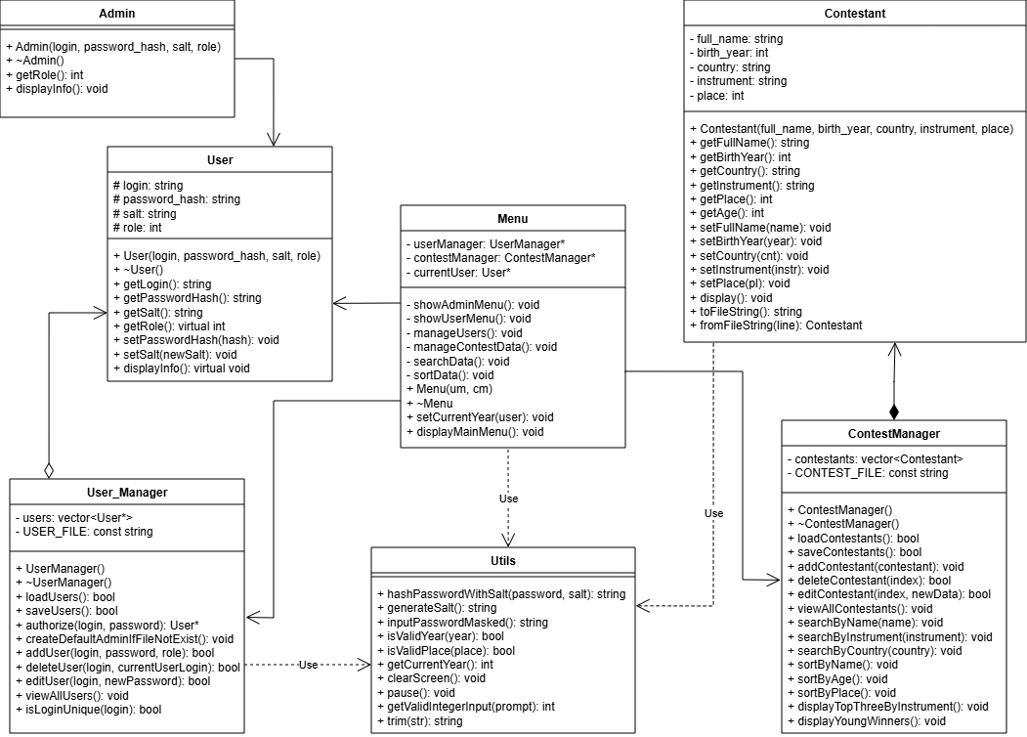

Рисунок 3.1. – Диаграмма классов программы

Благодаря такому подходу программа получается модульной, понятной, поддерживаемой и расширяемой при необходимости введения дополнительных ролей, параметров, методов или процессов обработки данных. Каждый класс отвечает ровно за свой набор задач и взаимодействует с другими через публичные и защищённые методы. Принципы объектно-ориентированного проектирования в коде реализуются не только в структуре классов и их связях, но и через чёткое разделение бизнес-логики по функциональным модулям программы.

4 РЕАЛИЗАЦИЯ ПРОГРАММНОГО СРЕДСТВА

4.1 Предметная область программного обеспечения

Реализация программы я буду выполнять на языке программирования C++ с использованием стандартной библиотеки STL для работы с контейнерами vector и map, потоками ввода-вывода iostream, fstream, работы со строками string и временем ctime. Компиляция и сборка проекта будет осуществляться в среде разработки Microsoft Visual Studio.
Модель реализации программного средства для системы учёта музыкального конкурса определяет, каким образом проектные элементы представляются артефактами и как эти артефакты развертываются на узлах вычислительной системы. Артефакты представляют описания реальных программных сущностей: исходные файлы классов, заголовочные файлы, исполняемые файлы и файлы данных. Узлы представляют описания оборудования или сред выполнения, в которых эти сущности развертываются.
Код программы для предметной области "Система учёта музыкального конкурса" приведен в Приложении A. Полный исходный код программы включает заголовочные файлы с расширением .h, содержащие объявления классов и их методов, файлы реализации с расширением .cpp, содержащие определения методов классов, главный файл программы main.cpp.
Диаграмма компонентов системы представлена в приложении В. Она отображает структуру программных модулей и связи между ними. В системе выделяются следующие основные группы компонентов: компоненты для работы с пользователями, включающие файлы User.h, User.cpp, Admin.h и Admin.cpp; компоненты для работы с данными конкурсантов, включающие файлы Contestant.h и Contestant.cpp; компоненты управления данными, включающие файлы User_Manager.h, User_Manager.cpp, ContestManager.h и ContestManager.cpp; компоненты пользовательского интерфейса для отображения информации в зависимости от потребности пользователя, включающие файлы Menu.h и Menu.cpp; вспомогательные компоненты, включающие файлы Utils.h и Utils.cpp; главный компонент программы main.cpp и исполняемый файл Music_Competition.exe.
Описание всех компонентов системы приведено в таблице 4.1, где для каждого файла указано его назначение.

Таблица 4.1 – Компоненты системы учёта музыкального конкурса
Компонент | Назначение
User.h | Заголовочный файл класса User
User.cpp | Исходный файл класса User
Admin.h | Заголовочный файл класса Admin
Admin.cpp | Исходный файл класса Admin
User_Manager.h | Заголовочный файл класса User_Manager
User_Manager.cpp | Исходный файл класса User_Manager
Contestant.h | Заголовочный файл класса Contestant
Contestant.cpp | Исходный файл класса Contestant
ContestManager.h | Заголовочный файл класса ContestManager
ContestManager.cpp | Исходный файл класса ContestManager
Menu.h | Заголовочный файл класса Menu
Menu.cpp | Исходный файл класса Menu
Utils.h | Заголовочный файл класса Utils
Utils.cpp | Исходный файл класса Utils
main.cpp | Главная программа
Music_Competition.exe | Исполняемый файл программного обеспечения

4.2 Реализация авторизации

Первым этапом разработки был реализован механизм безопасной авторизации пользователей. Для этого в коде последовательно были добавлены методы в нескольких ключевых классах, обеспечивающих регистрацию, хранение и аутентификацию, а также защиту данных паролей.
Диаграмма деятельности для реализации системы авторизации представлена в приложении Д.
Сначала создавались файлы UserManager.h и UserManager.cpp. Здесь был реализован конструктор для инициализации списка пользователей — загружаемых из файла users.txt или создаваемых при первом запуске программы, если файл отсутствует. В методе createDefaultAdminIfFileNotExist генерируется соль через Utils::generateSalt, далее используется Utils::hashPasswordWithSalt для создания хэша стандартного пароля администратора. Таким образом, авторизация с первого запуска программы всегда возможна.
После инициализации файла вызывается метод loadUsers объекта UserManager, который открывает файл users.txt для чтения и построчно загружает данные об учётных записях. Каждая строка файла содержит четыре поля, разделённых пробелами: логин, хэш пароля, соль и роль. Метод использует строковый поток istringstream для разбора каждой строки и извлечения значений полей. В зависимости от значения поля роли создаётся объект класса Admin при значении единица или объект класса User при значении ноль с использованием оператора new. Созданный объект добавляется в вектор указателей на базовый класс User, что демонстрирует применение полиморфизма.
После загрузки данных программа отображает приглашение к вводу логина. Пользователь вводит свой логин, который сохраняется в переменной типа string. Затем программа отображает приглашение к вводу пароля и вызывает статический метод Utils::inputPasswordMasked, который реализует ввод пароля с маскированием символов звёздочками. Метод применяет функцю _getch из библиотеки conio.h. В процессе ввода каждый символ добавляется в строку пароля, а на экран выводится звёздочка. Обрабатывается клавиша backspace для удаления последнего введённого символа. Ввод завершается при нажатии клавиши Enter, после чего настройки терминала восстанавливаются.
С полученным логином и паролем вызывается метод authorize объекта UserManager, принимающий эти параметры. Метод итерирует по вектору пользователей, сравнивая логин каждого пользователя с введённым в консоль через вызов метода getLogin. При обнаружении совпадения метод извлекает соль найденного пользователя вызовом getSalt, затем вызывает статический метод Utils::hashPasswordWithSalt, передавая введённый пароль и извлечённую соль. Метод возвращает хэш введённого пароля, который сравнивается с хранимым хэшем пароля пользователя, полученным через getPasswordHash. При совпадении хэшей метод authorize возвращает указатель на найденный объект пользователя, в противном случае возвращается нулевой указатель nullptr.
Вид успешного входа администратора в систему представлен на рисунке 4.3.

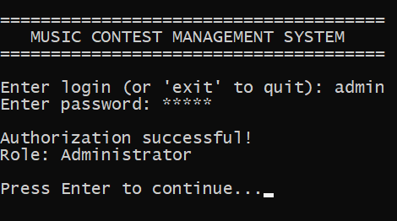

Рисунок 4.3 – Вход администратора в систему

Вид успешного входа пользователя в систему представлен на рисунке 4.4.

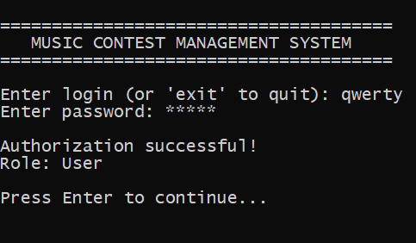

Рисунок 4.4 – Вход пользователя в систему

Если авторизация неуспешна, программа выводит сообщение об ошибке "Invalid login or password!" и вызывает статический метод Utils::pause, который выводит приглашение нажать клавиш Enter и ожидает ввода. После паузы программа повторяет цикл авторизации, позволяя пользователю предпринять новую попытку входа. Если авторизация успешна, программа выводит сообщение об успехе с указанием роли пользователя, определяемой вызовом виртуального метода getRole. Для объектов класса Admin метод возвращает единицу и выводится роль Administrator, для объектов класса User метод возвращает ноль и выводится роль User, что демонстрирует полиморфное поведение.
Вид ошибки авторизации представлен на рисунке 4.5.

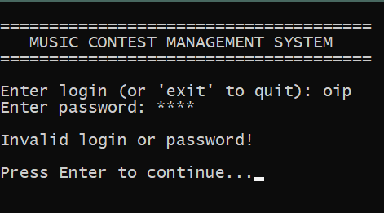

Рисунок 4.5 – Ошибка входа в систему

4.3 Реализация функций пользователя

Следующий блок был посвящён добавлению функционала для обычного пользователя. Все эти методы были реализованы внутри классов ContestManager и Menu. Пользователь после успешной авторизации получает доступ к функциям, прописанным в showUserMenu.
Меню пользователя представлено на рисунке 4.6.

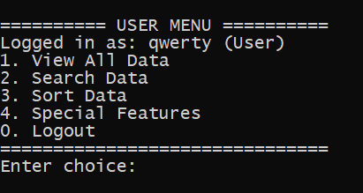

Рисунок 4.6 – Меню пользователя

Метод showUserMenu работает в бесконечном цикле, предоставляя пользователю доступ к основным функциям системы. На каждой итерации цикла вызывается статический метод Utils::clearScreen, который очищает экран консоли. Затем выводится заголовок меню с именем текущего пользователя, полученным через getLogin, и его ролью. Отображаются пункты меню: просмотр данных, поиск данных, сортировка данных, индивидуальное задание и выход из системы. Программа запрашивает выбор пункта через статический метод Utils::getValidIntegerInput, который в цикле запрашивает ввод целого числа и проверяет корректность ввода. Если пользователь ввёл нечисловое значение, метод очищает состояние потока ввода через cin.clear и буфер через cin.ignore, выводит сообщение об ошибке и повторяет запрос.
При выборе просмотра данных осуществляется вывод всех конкурсантов с помощью метода display каждого экземпляра класса Contestant.
Вывод всех конкурсантов представлен на рисунке 4.7.

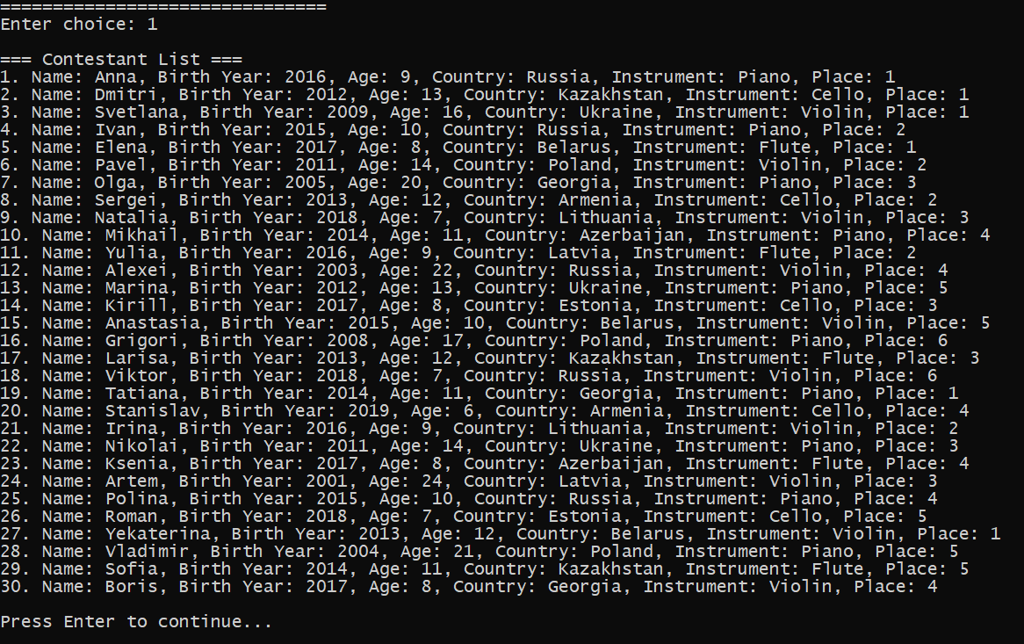

Рисунок 4.7 – Вывод конкурсантов

При выборе пункта 2 главного меню (Поиск данных) вызывается метод searchData, отображающий подменю с тремя вариантами поиска: по имени, по инструменту, по стране и возврат. При выборе поиска по имени программа запрашивает строку для поиска через getline и вызывает метод searchByName объекта contestManager. Метод итерирует по всем конкурсантам, для каждого проверяет, содержится ли строка поиска в полном имени через метод find. Если подстрока найдена, вызывается display для вывода информации о найденном конкурсанте. После обработки всех конкурсантов метод проверяет флаг found: если ничего не найдено, выводится "No contestants found with name containing: " с указанием строки поиска. Аналогично работают методы searchByInstrument и searchByCountry, но сравнивают точное совпадение инструмента или страны. После завершения поиска делается пауза. Диаграмма деятельности для поиска представлена в приложении Д.
Пример поиска конкурсантов по инструменту представлен на рисунке 4.9.

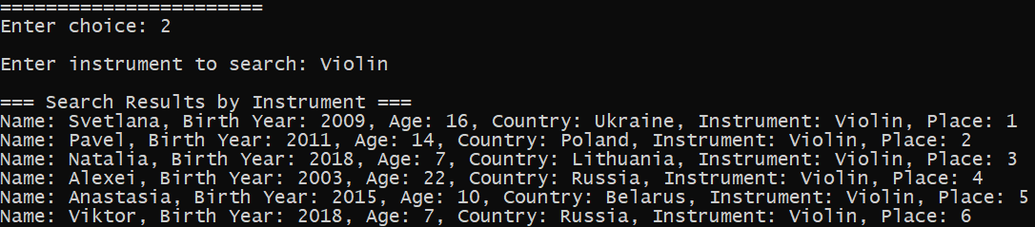

Рисунок 4.9 – Поиск конкурсантов

При выборе сортировки вызывается метод sortData, отображающий подменю с тремя вариантами сортировки: по имени, по возрасту, по месту и возврат. При выборе сортировки по имени вызывается метод sortByName объекта contestManager, который использует алгоритм пузырьковой сортировки с двумя вложенными циклами. Внешний цикл проходит по всем элементам вектора, внутренний цикл сравнивает текущий элемент со всеми последующими. Если имя текущего элемента больше имени следующего в лексикографическом порядке, элементы меняются местами через временную переменную. После завершения сортировки выводится "Sorted by name.", вызывается viewAllContestants для отображения отсортированного списка и делается пауза. Аналогично работают методы sortByAge, сравнивающий возраст через getAge, и sortByPlace, сравнивающий места через getPlace.
Диаграмма деятельности для реализации сортировки представлена в приложении Д.
Пример сортировки по имени представлен на рисунке 4.11.

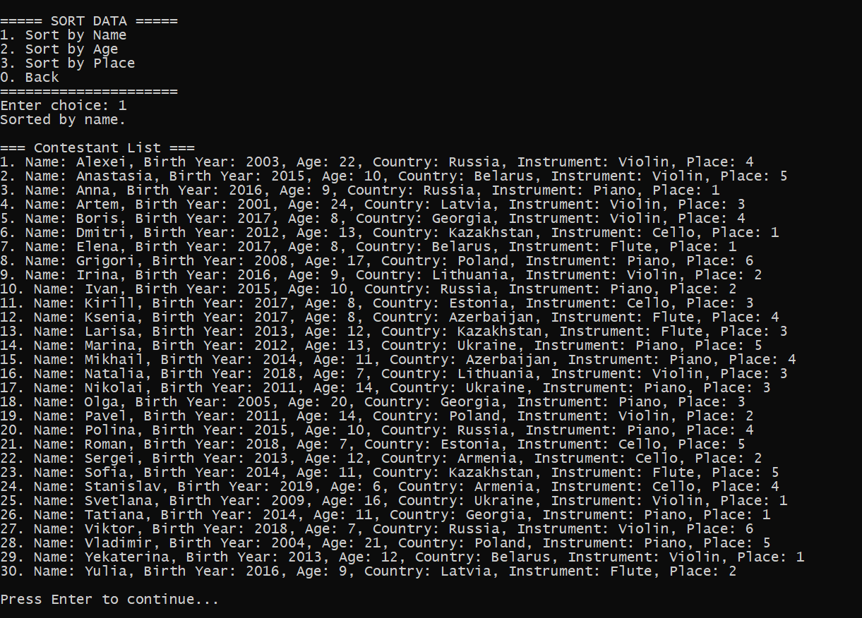

Рисунок 4.11 – Сортировка конкурсантов

При выборе пятого пункта вызывается метод individualTask, отображающий подменю с двумя заданиями: вывод первых трёх мест по каждому инструменту и вывод молодых победителей до двенадцати лет.
Вид подменю индивидуального заданию представлен на рисунке 4.12.

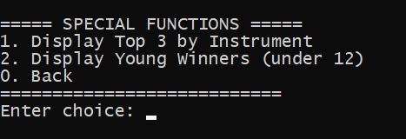

Рисунок 4.12 – Подменю индивидуального задания

Если выбрать первый пункт меню, вызывается метод displayTopThreeByInstrument объекта contestManager. Метод создаёт контейнер map с ключом типа string для названия инструмента и значением типа vector объектов Contestant. Метод итерирует по всем конкурсантам, для каждого извлекает инструмент через getInstrument и добавляет конкурсанта в соответствующий вектор по ключу инструмента. После группировки метод итерирует по всем парам ключ-значение map через итератор. Для каждой группы инструмента выполняется сортировка конкурсантов по занятому месту алгоритмом пузырьковой сортировки. Затем выводится название инструмента и в цикле выводятся первые три конкурсанта с местами от первого до третьего включительно, для каждого выводится место, имя через getFullName и возраст через getAge.
Вид выведенных победителей в каждой категории представлен на рисунке 4.13.

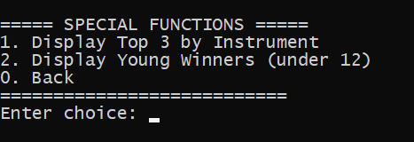

Рисунок 4.13 – Вывод победителей в каждой категории

Если выбрать второй пункт, происходит вызов метода displayYoungWinners объекта contestManager. Метод создаёт временный вектор youngWinners. Метод итерирует по всем конкурсантам, для каждого проверяет два условия: возраст меньше двенадцати через getAge и место не меньше третьего через getPlace. Если оба условия выполнены, конкурсант добавляется в youngWinners. После отбора выполняется сортировка youngWinners по возрасту в порядке возрастания алгоритмом пузырьковой сортировки. Затем метод проверяет размер youngWinners: если вектор пуст, выводится "No young winners found.", в противном случае итерируется по вектору и для каждого конкурсанта вызывается display для вывода полной информации.
Вид выведенных победителей моложе 12 лет представлен на рисунке 4.14.

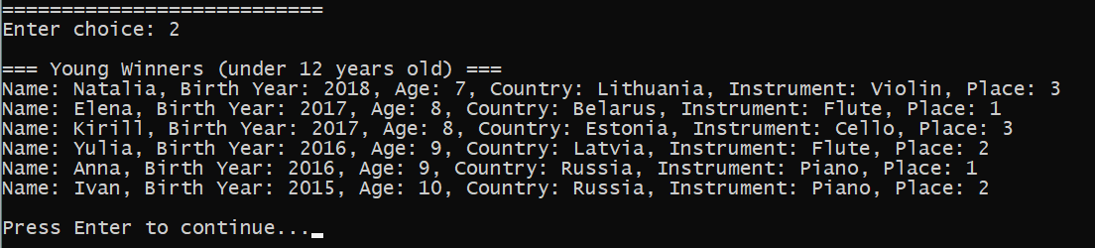

Рисунок 4.14 – Вывод победителей младше 12 лет

При выборе нуля в любом меню происходит выход: метод завершает цикл и возвращает управление вызывающей функции. В главном меню это приводит к завершению работы метода displayMainMenu, возврату в main и завершению программы. При завершении main автоматически вызываются деструкторы всех созданных объектов. Деструктор UserManager итерирует по вектору users, удаляет каждый объект оператором delete и очищает вектор, освобождая динамически выделенную память. Деструктор ContestManager и Menu имеют пустые реализации, так как векторы автоматически управляют памятью своих элементов.

4.4 Реализация функций администратора

Наконец, расширенный блок функций реализован для пользователей с ролью администратора. После проверки роли в главном меню через метод getRole, администратор получает интерфейс showAdminMenu с полным набором функций.
Вид меню администратора представлен на рисунке 4.15.

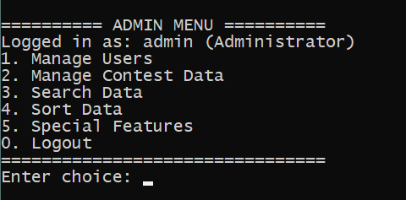

Рисунок 4.15 – Меню администратора

При выборе первого пункта меню вызывается приватный метод manageUsers класса Menu, который реализует подменю управления учётными записями. Метод работает в цикле, отображая четыре операции: просмотр всех пользователей, добавление нового пользователя, редактирование пароля пользователя, удаление пользователя и возврат в главное меню. При выборе просмотра вызывается метод viewAllUsers объекта userManager, который проверяет наличие пользователей в векторе и выводит информацию о каждом через виртуальный метод displayInfo.
Вид меню управления пользователями представлен на рисунке 4.16.

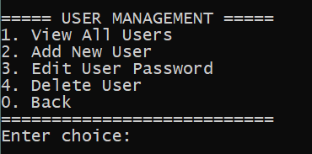

Рисунок 4.16 – Подменю управления пользователями

При добавлении нового пользователя программа последовательно запрашивает логин, пароль и роль через операторы ввода. Введённые данные передаются методу addUser объекта userManager. Метод сначала проверяет уникальность логина вызовом isLoginUnique, который итерирует по всем пользователям и сравнивает их логины с переданным. Если логин уже существует, метод возвращает false и программа выводит сообщение об ошибке "Failed to add user. Login may already exist.". Если логин уникален, метод генерирует новую соль через Utils::generateSalt, хэширует пароль с этой солью через Utils::hashPasswordWithSalt, создаёт объект User или Admin в зависимости от значения роли, добавляет его в вектор users и вызывает saveUsers для сохранения изменений в файл. Метод saveUsers открывает файл users.txt в режиме перезаписи, итерирует по всем пользователям в векторе и записывает данные каждого через геттеры с разделением пробелами. После успешного добавления программа выводит сообщение "User added successfully!" и вызывает Utils::pause для паузы.
Вид добавления нового пользователя представлен на рисунке 4.17.

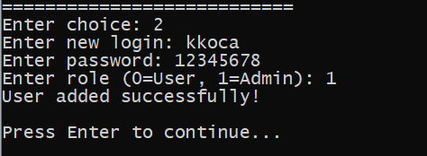

Рисунок 4.17 – Добавление нового пользователя

При редактировании учётной записи пользователя программа запрашивает логин редактируемого пользователя и новый пароль. Эти данные передаются методу editUser объекта userManager. Метод ищет пользователя с указанным логином в векторе, генерирует новую соль, хэширует новый пароль с ней, обновляет соль и хэш пароля в объекте через сеттеры setSalt и setPasswordHash, сохраняет изменения вызовом saveUsers. При успешном редактировании программа выводит сообщение "Password updated successfully!", при неудаче выводит "Failed to update password." и делает паузу.
Вид редактирования пользователя представлен на рисунке 4.18.

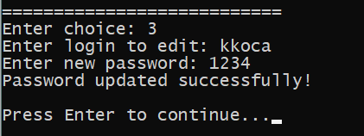

Рисунок 4.18 – Редактирование пароля пользователя

При удалении учётной записи пользователя программа запрашивает логин удаляемого пользователя и выводит запрос на подтверждение "Are you sure you want to delete this user? (y/n):". Если пользователь вводит y или Y, вызывается метод deleteUser объекта userManager с передачей логина удаляемого пользователя и логина текущего пользователя. Метод сравнивает эти логины: если они совпадают, выводит сообщение "Cannot delete your own account!" и возвращает false. Это критически важно для предотвращения ситуации, когда в системе не останется администраторов. Если логины различаются, метод ищет пользователя с указанным логином, удаляет объект оператором delete, удаляет указатель из вектора методом erase и сохраняет изменения. При успешном удалении программа выводит сообщение "User deleted successfully!", при неудаче выводит "Failed to delete user." и делает паузу.
Вид удаления учётной записи пользователя представлен на рисунке 4.19.

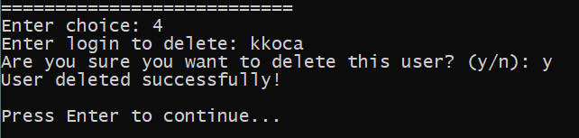

Рисунок 4.19 – Удаление пользователя

Все управляющие функции над данными о конкурсантах рефлексируют функции пользователя, но администратор может не только просматривать или сортировать, но и добавлять, редактировать и удалять конкурсантов. Эти сценарии реализованы через методы addContestant, editContestant и deleteContestant класса ContestManager, выполнение которых аналогично выполнению методов addUser, editUser и deleteUser соответственно. Все методы Edit и Delete реализуют проверку корректности введённых данных и наличия объекта, чтобы защитить систему от логических ошибок и сбоев при работе с пользовательским интерфейсом.

Вид меню управления конкурсантами представлен на рисунке 4.20.

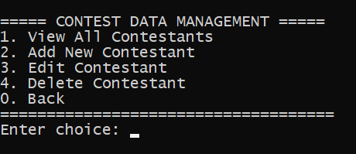

Рисунок 4.20 – Подменю управления конкурсантами

Пункты меню администратора 3, 4 и 5 реализуют методы, аналогичные соответствующим пунктам меню пользователя, так как в разработанной системе класс Admin является наследником класса User, что позволяет добавить в функциональность администратора возможности пользователя без дублирования кода.
Диаграмма вариантов использования для личности администратора и пользователя представлена в приложении Г.

5 ТЕСТИРОВАНИЕ ПРОГРАММНОГО СРЕДСТВА

Для обеспечения корректной работы системы учёта музыкального конкурса было проведено комплексное тестирование всех функциональных модулей программы. Тестирование включало проверку основных сценариев работы, граничных условий и обработку исключительных ситуаций.
Перед составлением плана тестирования необходимо было разграничить тесты по классам эквивалентности. Я разбила тесты на следующие классы: Авторизация, Управление конкурсантами, Управление пользователями, Операции поиска, Операции сортировки, Индивидуальные функции.

Таблица 5.1 – План тестирования системы учёта музыкального конкурса
Класс эквивалентности | Тест | Шаги по выполнению | Результат
Авторизация пользователей | Первый запуск программы без файла пользователей | 1. Удалить файл users.txt  2. Запустить программу  3. Ввести логин: admin  4. Ввести пароль: admin | Тест пройден
 | Авторизация с некорректным паролем | 1. Запустить программу  2. Ввести логин: admin  3. Ввести пароль: 12345 | Тест пройден
 | Авторизация с несуществующим логином | 1. Запустить программу  2. Ввести логин: 0000  3. Ввести любой пароль | Тест пройден
 | Успешная авторизация администратора | 1. Запустить программу  2. Ввести логин: admin  3. Ввести пароль: admin | Тест пройден
Управление конкурсантами | Попытка ввода некорректного года рождения при добавлении (будущий) | 1. Выбрать "2. Add New Contestant"  2. Ввести имя: Mike  3. Ввести год: 2030 | Тест пройден
 | Попытка ввода слишком раннего года рождения | 1. Выбрать "2. Add New Contestant"  3. Ввести год: 1850 | Тест пройден
 | Попытка ввода нечислового значения года | 1. Выбрать "2. Add New Contestant"  2. Ввести имя: Mike  3. Ввести год: abc | Тест пройден
 | Попытка ввода некорректного места (отрицательное) | 1. При добавлении конкурсанта ввести корректные имя, год, страну, инструмент  2. Ввести место: -5 | Тест пройден
 | Попытка ввода нечислового значения места | 1. При добавлении заполнить поля до места  2. Ввести место: first | Тест пройден

Продолжение таблицы 5.1
 | Редактирование данных конкурсанта | 1. В меню управления данными Выбрать "3. Edit Contestant"  2. Просмотреть список и ввести номер: 1  3. Ввести новые данные для всех полей с корректными значениями | Тест пройден
 | Попытка редактирования с некорректным индексом | 1. Выбрать "3. Edit Contestant"  2. Ввести номер: -5 | Тест пройден
 | Удаление конкурсанта с подтверждением | 1. Выбрать "4. Delete Contestant"  2. Ввести номер конкурсанта  3. Подтвердить: y | Тест пройден
 | Попытка удаления с некорректным индексом | 1. Выбрать "4. Delete Contestant"  2. Ввести номер: 0  3. Подтвердить: y | Тест пройден
Управление пользователями | Просмотр списка пользователей | 1. Авторизоваться как администратор  2. Выбрать пункт "1. Manage Users"  3. Выбрать "1. View All Users" | Тест пройден
 | Добавление пользователя с уникальным логином | 1. В меню управления пользователями Выбрать "2. Add New User"  2. Ввести логин: test  3. Ввести пароль: test  4. Ввести роль: 0 | Тест пройден
 | Попытка добавления пользователя с дублирующимся логином | 1. В меню управления пользователями Выбрать "2. Add New User"  2. Ввести логин: admin (уже существует)  3. Ввести пароль: anypass  4. Ввести роль: 0 | Тест пройден
 | Редактирование пароля пользователя | 1. В меню управления пользователями Выбрать "3. Edit User Password"  2. Ввести логин  3. Ввести новый пароль | Тест пройден
 | Попытка администратора удалить свою учётную запись | 1. В меню управления пользователями Выбрать "4. Delete User"  2. Ввести логин: admin (текущий пользователь)  3. Подтвердить удаление: y | Тест пройден

Окончание таблицы 5.1
 | Успешное удаление пользователя | 1. В меню управления пользователями Выбрать "4. Delete User"  2. Ввести логин: testuser  3. Подтвердить удаление: y | Тест пройден
 | Отмена удаления пользователя | 1. Выбрать "4. Delete User"  2. Ввести логин: testuser  3. Отказаться от удаления: n | Тест пройден
Операции поиска | Поиск по имени | 1. В главном меню Выбрать "3. Search Data"  2. Выбрать "1. Search by Name"  3. Ввести имя или его часть: Ivan | Тест пройден
 | Поиск по стране | 1. Выбрать "3. Search Data"  2. Выбрать "3. Search by Country"  3. Ввести страну: Belarus | Тест пройден
 | Поиск по инструменту | 1. Выбрать "3. Search Data"  2. Выбрать "2. Search by Instrument"  3. Ввести страну: Violin | Тест пройден
 | Выполнение поиска без результатов | 1. Выбрать "3. Search Data"  2. Выбрать "2. Search by Instrument"  3. Ввести инструмент: 4 | Тест пройден
Операции сортировки | Сортировка по имени | 1. В главном меню Выбрать "4. Sort Data"  2. Выбрать "1. Sort by Name" | Тест пройден
 | Сортировка по возрасту | 1. Выбрать "4. Sort Data"  2. Выбрать "2. Sort by Age" | Тест пройден
 | Сортировка по месту | 1. Выбрать "4. Sort Data"  2. Выбрать "3. Sort by Place" | Тест пройден
Индивидуальные функции | Топ-3 по инструментам | 1. В главном меню выбрать "5. Special Features"  2. Выбрать"1. Display Top 3 by Instrument" | Тест пройден
 | Молодые победители | 1. Выбрать "5. Special Features"  2. Выбрать "2. Display Young Winners (under 12)" | Тест пройден

Результаты функционального тестирования успешны, провалившихся тестов нет.
Сперва был протестирован блок авторизации. При открытии программы без текстового файла с информацией об учётных записях пользователей должен автоматически создастся файл users.txt, и вход в систему выполняется через логин и пароль admin.Тестирование авторизации пользователя представлено на рисунке 5.1.

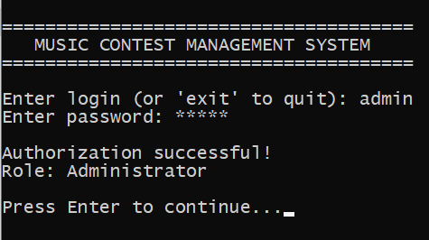

Рисунок 5.1 – Тестирование авторизации пользователя

После успешного завершения блока тестирования авторизации было протестировано управление информацией о конкурсантах. Тестирование открытия меню управления конкурсантами представлено на рисунке 5.2.

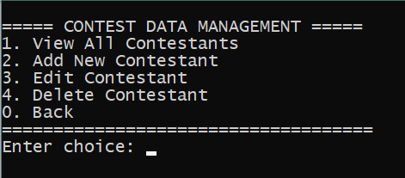

Рисунок 5.2 – Тестирование подменю управления конкурсантами

Тестирование открытия меню управления пользователями представлено на рисунке 5.3.

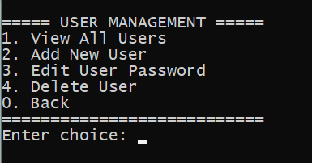

Рисунок 5.3 – Тестирование подменю управления пользователями
Тестирование открытия меню сортировки данных представлено на рисунке 5.4.

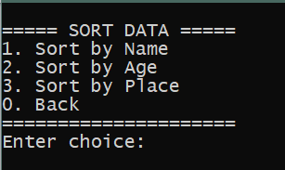

Рисунок 5.4 – Тестирование подменю сортировки данных

Тестирование открытия меню поиска данных представлено на рисунке 5.5.

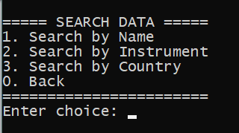

Рисунок 5.5 – Тестирование подменю поиска данных

Тестирование открытия меню специальных возможностей представлено на рисунке 5.6.

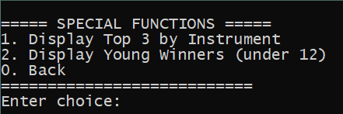

Рисунок 5.6 – Тестирование подменю специальных возможностей

По результатам тестирования можно сделать вывод, что приложение обладает необходимой функциональностью для учета информации о музыкальном конкурсе, а также данная функциональность полностью работоспособна и доступна для пользователей.

ЗАКЛЮЧЕНИЕ
В ходе данной курсовой работы успешно реализованы ключевые цели и задачи, направленные на создание программного обеспечения для автоматизации системы учёта музыкального конкурса с использованием языка программирования C++ и принципов объектно-ориентированного программирования (ООП).
В процессе работы над проектом были успешно решены поставленные задачи, включающие:
- реализацию механизма регистрации и авторизации пользователей с разграничением ролей пользователя и администратора;
- разработку функционала управления информацией об участниках конкурса;
- разработку алгоритмов поиска данных по трём различным критериям;
- реализацию функций сортировки данных по трём параметрам;
- реализацию индивидуального задания, включающего формирование списка первых трёх мест по каждому классу музыкальных инструментов с указанием возраста победителей и списка самых молодых победителей (до 12 лет) в порядке увеличения возраста;
- разработку удобного текстового интерфейса пользователя с навигацией по меню, различными пунктами для администратора и обычного пользователя, обеспечивающего интуитивное взаимодействие с системой.
Важным достижением является успешное проведение тестирования программного средства, которое подчеркнуло не только выполнение всех поставленных задач, но и обеспечило достоверность и корректность работы программы. Тестирование охватило стандартные сценарии использования, граничные условия и обработку исключительных ситуаций. Это выявило соответствие системы требованиям спецификации и продемонстрировало корректное функционирование валидации вводимых данных, обработки ошибок и сохранения целостности данных.
Результатом курсовой работы стала развёрнутая пояснительная записка, охватывающая несколько ключевых разделов. В ней подробно рассмотрено планирование, проектирование и разработка программного средства, нацеленного на автоматизацию учёта участников музыкального конкурса.
Кроме того, результатом курсовой работы стало программное средство, реализованное на языке программирования C++ с использованием стандартной библиотеки STL для работы с контейнерами, потоками ввода-вывода и строками.

СПИСОК ИСПОЛЬЗОВАННЫХ ИСТОЧНИКОВ

- Вайсфелд М., Объектно-ориентированное мышление/ СПб.: Питер, 2014 — 304 с.
- Гамма Э., Хелм Р., Джонсон Р., Влиссидес Дж. Приемы объектно-ориентированного проектирования. Паттерны проектирования./ СПб: Питер, 2001. — 368 с.
- Бадд Т. Объектно-ориентированное программирование/ 296 с.
- Мейер Б. Объектно-ориентированное конструирование программных систем/ Издательско-торговый дом «Русская Редакция», «Интернет-университет информационных технологий», 2005 – 1232 с.
- Пышкин, Е. В. Основные концепции и механизмы объектно-ориентированного программирования./ СПб.: БХВ-Петербург, 2005. — 640 с.
- Бердоносов, В. Д. Объектно-ориентированное программирование: учеб. пособие/ В. Д. Бердоносов, А. А. Животова. – Комсомольск-на-Амуре: ФГБОУ ВПО «КнАГТУ», 2015. – 135 с.
- Лаптев В. В., Морозов А. В., Бокова А. В. C++. Объектно-ориентированное программирование. Задачи и упражнения/ СПБ.: Питер, 2007. – 288 с.

ПРИЛОЖЕНИЕ А

Код заголовочного файла Admin.h

#ifndef ADMIN_H
#define ADMIN_H
#include "User.h"
using namespace std;

class Admin : public User {
public:
Admin(const string& login, const string& password_hash, const string& salt);
virtual ~Admin();

virtual int getRole() const override;
virtual void displayInfo() const override;
};

#endif

Код исходного файла Admin.cpp

#include "Admin.h"
#include <iostream>
using namespace std;

Admin::Admin(const string& login, const string& password_hash, const string& salt)
: User(login, password_hash, salt) {
role = 1;
}
Admin::~Admin() {}

int Admin::getRole() const {
return 1;
}

void Admin::displayInfo() const {
cout << "Login: " << login << ", Role: Administrator" << endl;
}
Код заголовочного файла User.h

#ifnef USER_H
#define USER_H
#include <string>
using namespace std;

class User {
protected:
string login;
string password_hash;
string salt;
int role;

public:
User(const string& login, const string& password_hash, const string& salt);
virtual ~User();

string getLogin() const;
string getPasswordHash() const;
string getSalt() const;
virtual int getRole() const;

void setPasswordHash(const string& hash);
void setSalt(const string& newSalt);

virtual void displayInfo() const;
};
#endif

Код исходного файл User.cpp

#include "User.h"
#include <iostream>

using namespace std;

User::User(const string& login, const string& password_hash, const string& salt)
: login(login), password_hash(password_hash), salt(salt), role(0) {}

User::~User() {}

string User::getLogin() const {
return login;
}

string User::getPasswordHash() const {
return password_hash;
}

string User::getSalt() const {
return salt;
}

int User::getRole() const {
return role;
}

void User::setPasswordHash(const string& hash) {
password_hash = hash;
}

void User::setSalt(const string& newSalt) {
salt = newSalt;
}

void User::displayInfo() const {
cout << "Login: " << login << ", Role: User" << endl;
}
Код заголовочного файла User_Manager.h

#ifndef USERMANAGER_H
#define USERMANAGER_H
#include <vector>
#include <string>
#include "User.h"
using namespace std;

class UserManager {
private:
vector<User*> users;
static const string USER_FILE;

public:
UserManager();
~UserManager();

bool loadUsers();
bool saveUsers();
User* authorize(const string& login, const string& password);
void createDefaultAdminIfFileNotExist();

bool addUser(const string& login, const string& password, int role);
bool deleteUser(const string& login, const string& currentUserLogin);
bool editUser(const string& login, const string& newPassword);
void viewAllUsers() const;
bool isLoginUnique(const string& login) const;
};

#endif

Код исходного файла User_Manager.cpp

#include "User_Manager.h"
#include "Admin.h"
#include "Utils.h"
#include <fstream>
#include <sstream>
#include <iostream>
using namespace std;

const string UserManager::USER_FILE = "users.txt";

UserManager::UserManager() {}

UserManager::~UserManager() {
for (size_t i = 0; i < users.size(); i++) {
delete users[i];
}
users.clear();
}
bool UserManager::loadUsers() {
ifstream fin(USER_FILE);
if (!fin.is_open()) return false;

for (size_t i = 0; i < users.size(); i++) {
delete users[i];
}
users.clear();
string line;
while (getline(fin, line)) {
istringstream iss(line);
string login, hash, salt;
int role;
if (!(iss >> login >> hash >> salt >> role)) continue;
User* user = nullptr;
if (role == 1) {
user = new Admin(login, hash, salt);
}
else {
user = new User(login, hash, salt);
}
users.push_back(user);
}
fin.close();
return true;
}

bool UserManager::saveUsers() {
ofstream fout(USER_FILE, ios::trunc);
if (!fout.is_open()) return false;

for (size_t i = 0; i < users.size(); i++) {
fout << users[i]->getLogin() << " "
<< users[i]->getPasswordHash() << " "
<< users[i]->getSalt() << " "
<< users[i]->getRole() << "\n";
}
fout.close();
return true;
}

User* UserManager::authorize(const string& login, const string& password) {
for (size_t i = 0; i < users.size(); i++) {
if (users[i]->getLogin() == login) {
string computedHash = Utils::hashPasswordWithSalt(password, users[i]->getSalt());
if (computedHash == users[i]->getPasswordHash()) {
return users[i];
}
}
}
return nullptr;
}

void UserManager::createDefaultAdminIfFileNotExist() {
ifstream fin(USER_FILE);
if (!fin.good()) {
ofstream fout(USER_FILE);
string salt = Utils::generateSalt();
string hash = Utils::hashPasswordWithSalt("admin", salt);
fout << "admin " << hash << " " << salt << " 1\n";
fout.close();
}
}

bool UserManager::addUser(const string& login, const string& password, int role) {
if (!isLoginUnique(login)) {
return false;
}

string salt = Utils::generateSalt();
string hash = Utils::hashPasswordWithSalt(password, salt);

User* newUser = nullptr;
if (role == 1) {
newUser = new Admin(login, hash, salt);
}
else if (role == 0) {
newUser = new User(login, hash, salt);
}
else {
return false;
}
users.push_back(newUser);
return saveUsers();
}

bool UserManager::deleteUser(const string& login, const string& currentUserLogin) {
if (login == currentUserLogin) {
cout << "Cannot delete your own account!" << endl;
return false;
}

for (size_t i = 0; i < users.size(); i++) {
if (users[i]->getLogin() == login) {
delete users[i];
users.erase(users.begin() + i);
return saveUsers();
}
}
return false;
}

bool UserManager::editUser(const string& login, const string& newPassword) {
for (size_t i = 0; i < users.size(); i++) {
if (users[i]->getLogin() == login) {
string newSalt = Utils::generateSalt();
string newHash = Utils::hashPasswordWithSalt(newPassword, newSalt);
users[i]->setSalt(newSalt);
users[i]->setPasswordHash(newHash);
return saveUsers();
}
}
return false;
}

void UserManager::viewAllUsers() const {
if (users.empty()) {
cout << "No users found." << endl;
return;
}

cout << "\n=== User List ===" << endl;
for (size_t i = 0; i < users.size(); i++) {
cout << (i + 1) << ". ";
users[i]->displayInfo();
}
}

bool UserManager::isLoginUnique(const string& login) const {
for (size_t i = 0; i < users.size(); i++) {
if (users[i]->getLogin() == login) {
return false;
}
}
return true;
}
Код заголовочного файла ContestManager.h

#ifndef CONTESTMANAGER_H
#define CONTESTMANAGER_H
#include <vector>
#include <string>
#include "Contestant.h"
using namespace std;

class ContestManager {
private:
vector<Contestant> contestants;
static const string CONTEST_FILE;

public:
ContestManager();
~ContestManager();

bool loadContestants();
bool saveContestants();

void addContestant(const Contestant& contestant);
bool deleteContestant(int index);
bool editContestant(int index, const Contestant& newData);
void viewAllContestants() const;

void searchByName(const string& name) const;
void searchByInstrument(const string& instrument) const;
void searchByCountry(const string& country) const;

void sortByName();
void sortByAge();
void sortByPlace();

void displayTopThreeByInstrument() const;
void displayYoungWinners() const;
};

#endif

Код исходного файла ContestManager.cpp

#include "ContestManager.h"
#include <fstream>
#include <iostream>
#include <algorithm>
#include <map>
using namespace std;

const string ContestManager::CONTEST_FILE = "contestants.txt";
ContestManager::ContestManager() {}
ContestManager::~ContestManager() {}

bool ContestManager::loadContestants() {
ifstream fin(CONTEST_FILE);
if (!fin.is_open()) return false;

contestants.clear();
string line;
while (getline(fin, line)) {
if (!line.empty()) {
contestants.push_back(Contestant::fromFileString(line));
}
}
fin.close();
return true;
}

bool ContestManager::saveContestants() {
ofstream fout(CONTEST_FILE, ios::trunc);
if (!fout.is_open()) return false;

for (size_t i = 0; i < contestants.size(); i++) {
fout << contestants[i].toFileString() << "\n";
}
fout.close();
return true;
}

void ContestManager::addContestant(const Contestant& contestant) {
contestants.push_back(contestant);
saveContestants();
}

bool ContestManager::deleteContestant(int index) {
if (index < 0 || index >= (int)contestants.size()) {
return false;
}
contestants.erase(contestants.begin() + index);
return saveContestants();
}

bool ContestManager::editContestant(int index, const Contestant& newData) {
if (index < 0 || index >= (int)contestants.size()) {
return false;
}
contestants[index] = newData;
return saveContestants();
}

void ContestManager::viewAllContestants() const {
if (contestants.empty()) {
cout << "No contestants found." << endl;
return;
}

cout << "\n=== Contestant List ===" << endl;
for (size_t i = 0; i < contestants.size(); i++) {
cout << (i + 1) << ". ";
contestants[i].display();
}
}

void ContestManager::searchByName(const string& name) const {
bool found = false;
cout << "\n=== Search Results by Name ===" << endl;
for (size_t i = 0; i < contestants.size(); i++) {
if (contestants[i].getFullName().find(name) != string::npos) {
contestants[i].display();
found = true;
}
}
if (!found) {
cout << "No contestants found with name containing: " << name << endl;
}
}

void ContestManager::searchByInstrument(const string& instrument) const {
bool found = false;
cout << "\n=== Search Results by Instrument ===" << endl;
for (size_t i = 0; i < contestants.size(); i++) {
if (contestants[i].getInstrument() == instrument) {
contestants[i].display();
found = true;
}
}
if (!found) {
cout << "No contestants found for instrument: " << instrument << endl;
}
}

void ContestManager::searchByCountry(const string& country) const {
bool found = false;
cout << "\n=== Search Results by Country ===" << endl;
for (size_t i = 0; i < contestants.size(); i++) {
if (contestants[i].getCountry() == country) {
contestants[i].display();
found = true;
}
}
if (!found) {
cout << "No contestants found from country: " << country << endl;
}
}

void ContestManager::sortByName() {
for (size_t i = 0; i < contestants.size(); i++) {
for (size_t j = i + 1; j < contestants.size(); j++) {
if (contestants[i].getFullName() > contestants[j].getFullName()) {
Contestant temp = contestants[i];
contestants[i] = contestants[j];
contestants[j] = temp;
}
}
}
cout << "Sorted by name." << endl;
}

void ContestManager::sortByAge() {
for (size_t i = 0; i < contestants.size(); i++) {
for (size_t j = i + 1; j < contestants.size(); j++) {
if (contestants[i].getAge() > contestants[j].getAge()) {
Contestant temp = contestants[i];
contestants[i] = contestants[j];
contestants[j] = temp;
}
}
}
cout << "Sorted by age." << endl;
}

void ContestManager::sortByPlace() {
for (size_t i = 0; i < contestants.size(); i++) {
for (size_t j = i + 1; j < contestants.size(); j++) {
if (contestants[i].getPlace() > contestants[j].getPlace()) {
Contestant temp = contestants[i];
contestants[i] = contestants[j];
contestants[j] = temp;
}
}
}
cout << "Sorted by place." << endl;
}

void ContestManager::displayTopThreeByInstrument() const {
map<string, vector<Contestant> > instrumentMap;

for (size_t i = 0; i < contestants.size(); i++) {
instrumentMap[contestants[i].getInstrument()].push_back(contestants[i]);
}

cout << "\n=== Top 3 Places by Instrument ===" << endl;

for (map<string, vector<Contestant> >::iterator it = instrumentMap.begin();
it != instrumentMap.end(); ++it) {

vector<Contestant>& group = it->second;

for (size_t i = 0; i < group.size(); i++) {
for (size_t j = i + 1; j < group.size(); j++) {
if (group[i].getPlace() > group[j].getPlace()) {
Contestant temp = group[i];
group[i] = group[j];
group[j] = temp;
}
}
}

cout << "\nInstrument: " << it->first << endl;
int count = 0;
for (size_t i = 0; i < group.size() && count < 3; i++) {
if (group[i].getPlace() <= 3) {
cout << " Place " << group[i].getPlace() << ": "
<< group[i].getFullName()
<< " (Age: " << group[i].getAge() << ")" << endl;
count++;
}
}
}
}

void ContestManager::displayYoungWinners() const {
vector<Contestant> youngWinners;

for (size_t i = 0; i < contestants.size(); i++) {
if (contestants[i].getAge() < 12 && contestants[i].getPlace() <= 3) {
youngWinners.push_back(contestants[i]);
}
}

for (size_t i = 0; i < youngWinners.size(); i++) {
for (size_t j = i + 1; j < youngWinners.size(); j++) {
if (youngWinners[i].getAge() > youngWinners[j].getAge()) {
Contestant temp = youngWinners[i];
youngWinners[i] = youngWinners[j];
youngWinners[j] = temp;
}
}
}

cout << "\n=== Young Winners (under 12 years old) ===" << endl;
if (youngWinners.empty()) {
cout << "No young winners found." << endl;
return;
}

for (size_t i = 0; i < youngWinners.size(); i++) {
youngWinners[i].display();
}
}
Код заголовочного файла Menu.h

#ifndef MENU_H
#define MENU_H
#include "User_Manager.h"
#include "ContestManager.h"
#include "User.h"
using namespace std;

class Menu {
private:
UserManager* userManager;
ContestManager* contestManager;
User* currentUser;

void showAdminMenu();
void showUserMenu();

void manageUsers();
void manageContestData();
void searchData();
void sortData();
void individualTask();

public:
Menu(UserManager* um, ContestManager* cm);
~Menu();

void setCurrentUser(User* user);
void displayMainMenu();
};
#endif

Код исходного файла Menu.cpp

#include "Menu.h"
#include "Utils.h"
#include "Contestant.h"
#include <iostream>
#include <limits>
using namespace std;
Menu::Menu(UserManager* um, ContestManager* cm)
: userManager(um), contestManager(cm), currentUser(nullptr) {}
Menu::~Menu() {}

void Menu::setCurrentUser(User* user) {
currentUser = user;
}

void Menu::displayMainMenu() {
if (currentUser == nullptr) {
cout << "No user logged in." << endl;
return;
}

if (currentUser->getRole() == 1) {
showAdminMenu();
}
else {
showUserMenu();
}
}

void Menu::showAdminMenu() {
while (true) {
Utils::clearScreen();
cout << "\n========== ADMIN MENU ==========" << endl;
cout << "Logged in as: " << currentUser->getLogin() << " (Administrator)" << endl;
cout << "1. Manage Users" << endl;
cout << "2. Manage Contest Data" << endl;
cout << "3. Search Data" << endl;
cout << "4. Sort Data" << endl;
cout << "5. Special Features" << endl;
cout << "0. Logout" << endl;
cout << "================================" << endl;

int choice = Utils::getValidIntegerInput("Enter choice: ");

switch (choice) {
case 1:
manageUsers();
break;
case 2:
manageContestData();
break;
case 3:
searchData();
break;
case 4:
sortData();
break;
case 5:
individualTask();
break;
case 0:
cout << "Logging out..." << endl;
return;
default:
cout << "Invalid choice!" << endl;
Utils::pause();
}
}
}

void Menu::showUserMenu() {
while (true) {
Utils::clearScreen();
cout << "\n========== USER MENU ==========" << endl;
cout << "Logged in as: " << currentUser->getLogin() << " (User)" << endl;
cout << "1. View All Data" << endl;
cout << "2. Search Data" << endl;
cout << "3. Sort Data" << endl;
cout << "4. Special Features" << endl;
cout << "0. Logout" << endl;
cout << "===============================" << endl;

int choice = Utils::getValidIntegerInput("Enter choice: ");

switch (choice) {
case 1:
contestManager->viewAllContestants();
Utils::pause();
break;
case 2:
searchData();
break;
case 3:
sortData();
break;
case 4:
individualTask();
break;
case 0:
cout << "Logging out..." << endl;
return;
default:
cout << "Invalid choice!" << endl;
Utils::pause();
}
}
}

void Menu::manageUsers() {
while (true) {
Utils::clearScreen();
cout << "\n===== USER MANAGEMENT =====" << endl;
cout << "1. View All Users" << endl;
cout << "2. Add New User" << endl;
cout << "3. Edit User Password" << endl;
cout << "4. Delete User" << endl;
cout << "0. Back" << endl;
cout << "===========================" << endl;

int choice = Utils::getValidIntegerInput("Enter choice: ");

if (choice == 0) break;

switch (choice) {
case 1:
userManager->viewAllUsers();
Utils::pause();
break;
case 2: {
string login, password;
int role;
cout << "Enter new login: ";
cin >> login;
cout << "Enter password: ";
cin >> password;
cout << "Enter role (0=User, 1=Admin): ";
cin >> role;

if (userManager->addUser(login, password, role)) {
cout << "User added successfully!" << endl;
}
else {
cout << "Failed to add user!" << endl;
}
Utils::pause();
break;
}
case 3: {
string login, newPassword;
cout << "Enter login to edit: ";
cin >> login;
cout << "Enter new password: ";
cin >> newPassword;

if (userManager->editUser(login, newPassword)) {
cout << "Password updated successfully!" << endl;
}
else {
cout << "Failed to update password." << endl;
}
Utils::pause();
break;
}
case 4: {
string login;
cout << "Enter login to delete: ";
cin >> login;

cout << "Are you sure you want to delete this user? (y/n): ";
char confirm;
cin >> confirm;
if (confirm == 'y' || confirm == 'Y') {
if (userManager->deleteUser(login, currentUser->getLogin())) {
cout << "User deleted successfully!" << endl;
}
else {
cout << "Failed to delete user." << endl;
}
}
Utils::pause();
break;
}
default:
cout << "Invalid choice!" << endl;
Utils::pause();
}
}
}

void Menu::manageContestData() {
while (true) {
Utils::clearScreen();
cout << "\n===== CONTEST DATA MANAGEMENT =====" << endl;
cout << "1. View All Contestants" << endl;
cout << "2. Add New Contestant" << endl;
cout << "3. Edit Contestant" << endl;
cout << "4. Delete Contestant" << endl;
cout << "0. Back" << endl;
cout << "====================================" << endl;

int choice = Utils::getValidIntegerInput("Enter choice: ");

if (choice == 0) break;

switch (choice) {
case 1:
contestManager->viewAllContestants();
Utils::pause();
break;
case 2: {
cin.ignore();
string name, country, instrument;
int year, place;

cout << "Enter full name: ";
getline(cin, name);

year = Utils::getValidIntegerInput("Enter birth year: ");
while (!Utils::isValidYear(year)) {
cout << "Invalid year!" << endl;
year = Utils::getValidIntegerInput("Enter birth year: ");
}

cout << "Enter country: ";
getline(cin, country);
cout << "Enter instrument: ";
getline(cin, instrument);

place = Utils::getValidIntegerInput("Enter place: ");
while (!Utils::isValidPlace(place)) {
cout << "Invalid place!" << endl;
place = Utils::getValidIntegerInput("Enter place: ");
}
Contestant c(name, year, country, instrument, place);
contestManager->addContestant(c);
cout << "Contestant added successfully!" << endl;
Utils::pause();
break;
}
case 3: {
contestManager->viewAllContestants();
int index = Utils::getValidIntegerInput("Enter contestant number to edit: ") - 1;

cin.ignore();
string name, country, instrument;
int year, place;

cout << "Enter new full name: ";
getline(cin, name);
year = Utils::getValidIntegerInput("Enter new birth year: ");
while (!Utils::isValidYear(year)) {
cout << "Invalid year!" << endl;
year = Utils::getValidIntegerInput("Enter birth year: ");
}
cout << "Enter new country: ";
getline(cin, country);
cout << "Enter new instrument: ";
getline(cin, instrument);
place = Utils::getValidIntegerInput("Enter new place: ");
while (!Utils::isValidPlace(place)) {
cout << "Invalid place!" << endl;
place = Utils::getValidIntegerInput("Enter place: ");
}

Contestant c(name, year, country, instrument, place);
if (contestManager->editContestant(index, c)) {
cout << "Contestant updated successfully!" << endl;
}
else {
cout << "Failed to update contestant." << endl;
}
Utils::pause();
break;
}
case 4: {
contestManager->viewAllContestants();
int index = Utils::getValidIntegerInput("Enter contestant number to delete: ") - 1;

cout << "Are you sure you want to delete this contestant? (y/n): ";
char confirm;
cin >> confirm;
if (confirm == 'y' || confirm == 'Y') {
if (contestManager->deleteContestant(index)) {
cout << "Contestant deleted successfully!" << endl;
}
else {
cout << "Failed to delete contestant. Invalid index." << endl;
}
}
Utils::pause();
break;
}
default:
cout << "Invalid choice!" << endl;
Utils::pause();
}
}
}

void Menu::searchData() {
Utils::clearScreen();
cout << "\n===== SEARCH DATA =====" << endl;
cout << "1. Search by Name" << endl;
cout << "2. Search by Instrument" << endl;
cout << "3. Search by Country" << endl;
cout << "0. Back" << endl;
cout << "=======================" << endl;

int choice = Utils::getValidIntegerInput("Enter choice: ");
cin.ignore();

switch (choice) {
case 1: {
string name;
cout << "Enter name to search: ";
getline(cin, name);
contestManager->searchByName(name);
Utils::pause();
break;
}
case 2: {
string instrument;
cout << "Enter instrument to search: ";
getline(cin, instrument);
contestManager->searchByInstrument(instrument);
Utils::pause();
break;
}
case 3: {
string country;
cout << "Enter country to search: ";
getline(cin, country);
contestManager->searchByCountry(country);
Utils::pause();
break;
}
case 0:
break;
default:
cout << "Invalid choice!" << endl;
Utils::pause();
}
}
void Menu::sortData() {
Utils::clearScreen();
cout << "\n===== SORT DATA =====" << endl;
cout << "1. Sort by Name" << endl;
cout << "2. Sort by Age" << endl;
cout << "3. Sort by Place" << endl;
cout << "0. Back" << endl;
cout << "=====================" << endl;
int choice = Utils::getValidIntegerInput("Enter choice: ");
switch (choice) {
case 1:
contestManager->sortByName();
contestManager->viewAllContestants();
Utils::pause();
break;
case 2:
contestManager->sortByAge();
contestManager->viewAllContestants();
Utils::pause();
break;
case 3:
contestManager->sortByPlace();
contestManager->viewAllContestants();
Utils::pause();
break;
case 0:
break;
default:
cout << "Invalid choice!" << endl;
Utils::pause();
}
}

void Menu::individualTask() {
Utils::clearScreen();
cout << "\n===== SPECIAL FUNCTIONS =====" << endl;
cout << "1. Display Top 3 by Instrument" << endl;
cout << "2. Display Young Winners (under 12)" << endl;
cout << "0. Back" << endl;
cout << "===========================" << endl;

int choice = Utils::getValidIntegerInput("Enter choice: ");

switch (choice) {
case 1:
contestManager->displayTopThreeByInstrument();
Utils::pause();
break;
case 2:
contestManager->displayYoungWinners();
Utils::pause();
break;
case 0:
break;
default:
cout << "Invalid choice!" << endl;
Utils::pause();
}
}
Код заголовочного файла Utils.h

#ifndef UTILS_H
#define UTILS_H
#include <string>
#include <vector>
using namespace std;

class Utils {
public:
static string hashPasswordWithSalt(const string& password, const string& salt);
static string generateSalt();
static string inputPasswordMasked();
static bool isValidYear(int year);
static bool isValidPlace(int place);
static int getCurrentYear();
static void clearScreen();
static void pause();
static int getValidIntegerInput(const string& prompt);
static string trim(const string& str);
};

#endif

Код исходного файла Utils.cpp

#include "Utils.h"
#include <iostream>
#include <cstdlib>
#include <ctime>
#include <sstream>
#include <conio.h>
#include <windows.h>

using namespace std;

string Utils::hashPasswordWithSalt(const string& password, const string& salt) {
int sum = 0;
for (size_t i = 0; i < password.length(); i++) {
sum += password[i] * (i + 1);
}
for (size_t i = 0; i < salt.length(); i++) {
sum += salt[i] * (i + 1);
}
return to_string(sum);
}

string Utils::generateSalt() {
srand((unsigned int)time(nullptr));
string salt;
for (int i = 0; i < 8; i++) {
char c = 'A' + rand() % 26;
salt += c;
}
return salt;
}

string Utils::inputPasswordMasked() {
string password;
char ch;

while ((ch = _getch()) != '\r') {
if (ch == 8) {
if (!password.empty()) {
password.pop_back();
cout << "\b \b";
}
}
else {
password.push_back(ch);
cout << '*';
}
}
cout << endl;
return password;
}

bool Utils::isValidYear(int year) {
int currentYear = getCurrentYear();
return year >= 1900 && year <= currentYear;
}

bool Utils::isValidPlace(int place) {
return place >= 1 && place <= 100;
}

int Utils::getCurrentYear() {
time_t now = time(0);
tm ltm;
localtime_s(&ltm, &now);
return 1900 + ltm.tm_year;
}

void Utils::clearScreen() {
system("cls");
}

void Utils::pause() {
cout << "\nPress Enter to continue...";
cin.ignore();
cin.get();
}

int Utils::getValidIntegerInput(const string& prompt) {
int value;
while (true) {
cout << prompt;
if (cin >> value) {
cin.ignore();
return value;
}
else {
cout << "Invalid input. Please enter a number." << endl;
cin.clear();
cin.ignore(10000, '\n');
}
}
}

string Utils::trim(const string& str) {
size_t first = str.find_first_not_of(' ');
if (first == string::npos) return "";
size_t last = str.find_last_not_of(' ');
return str.substr(first, (last - first + 1));
}

Код заголовочного файла Contestant.h

#ifndef CONTESTANT_H
#define CONTESTANT_H
#include <string>
using namespace std;
class Contestant {
private:
string full_name;
int birth_year;
string country;
string instrument;
int place;

public:
Contestant();
Contestant(const string& full_name, int birth_year, const string& country,
const string& instrument, int place);

string getFullName() const;
int getBirthYear() const;
string getCountry() const;
string getInstrument() const;
int getPlace() const;
int getAge() const;

void setFullName(const string& name);
void setBirthYear(int year);
void setCountry(const string& cnt);
void setInstrument(const string& instr);
void setPlace(int pl);

void display() const;
string toFileString() const;
static Contestant fromFileString(const string& line);
};

#endif

Код исходного файла Contestant.cpp

#include "Utils.h"
#include <iostream>
#include <cstdlib>
#include <ctime>
#include <sstream>
#include <conio.h>
#include <windows.h>
using namespace std;
string Utils::hashPasswordWithSalt(const string& password, const string& salt) {
int sum = 0;
for (size_t i = 0; i < password.length(); i++) {
sum += password[i] * (i + 1);
}
for (size_t i = 0; i < salt.length(); i++) {
sum += salt[i] * (i + 1);
}
return to_string(sum);
}

string Utils::generateSalt() {
srand((unsigned int)time(nullptr));
string salt;
for (int i = 0; i < 8; i++) {
char c = 'A' + rand() % 26;
salt += c;
}
return salt;
}

string Utils::inputPasswordMasked() {
string password;
char ch;

while ((ch = _getch()) != '\r') {
if (ch == 8) {
if (!password.empty()) {
password.pop_back();
cout << "\b \b";
}
}
else {
password.push_back(ch);
cout << '*';
}
}
cout << endl;
return password;
}

bool Utils::isValidYear(int year) {
int currentYear = getCurrentYear();
return year >= 1900 && year <= currentYear;
}

bool Utils::isValidPlace(int place) {
return place >= 1 && place <= 100;
}

int Utils::getCurrentYear() {
time_t now = time(0);
tm ltm;
localtime_s(&ltm, &now);
return 1900 + ltm.tm_year;
}

void Utils::clearScreen() {
system("cls");
}

void Utils::pause() {
cout << "\nPress Enter to continue...";
cin.ignore();
cin.get();
}

int Utils::getValidIntegerInput(const string& prompt) {
int value;
while (true) {
cout << prompt;
if (cin >> value) {
cin.ignore();
return value;
}
else {
cout << "Invalid input. Please enter a number." << endl;
cin.clear();
cin.ignore(10000, '\n');
}
}
}

string Utils::trim(const string& str) {
size_t first = str.find_first_not_of(' ');
if (first == string::npos) return "";
size_t last = str.find_last_not_of(' ');
return str.substr(first, (last - first + 1));
}

Код главной страницы main.cpp

#include <iostream>
#include "User_Manager.h"
#include "ContestManager.h"
#include "Menu.h"
#include "Utils.h"

using namespace std;

int main() {
UserManager userManager;
ContestManager contestManager;

userManager.createDefaultAdminIfFileNotExist();
userManager.loadUsers();
contestManager.loadContestants();

while (true) {
Utils::clearScreen();
cout << "\n======================================" << endl;
cout << " MUSIC CONTEST MANAGEMENT SYSTEM" << endl;
cout << "======================================" << endl;

string login, password;
cout << "\nEnter login (or 'exit' to quit): ";
cin >> login;

if (login == "exit") {
cout << "Exiting program. Goodbye!" << endl;
break;
}

cout << "Enter password: ";
password = Utils::inputPasswordMasked();

User* user = userManager.authorize(login, password);
if (user == nullptr) {
cout << "\nInvalid login or password!" << endl;
Utils::pause();
continue;
}

cout << "\nAuthorization successful!" << endl;
cout << "Role: " << (user->getRole() == 1 ? "Administrator" : "User") << endl;
Utils::pause();

Menu menu(&userManager, &contestManager);
menu.setCurrentUser(user);
menu.displayMainMenu();
}

return 0;
}

ПРИЛОЖЕНИЕ Б

Диаграмма классов программного обеспечения



ПРИЛОЖЕНИЕ В

Диаграмма компонентов программного обеспечения

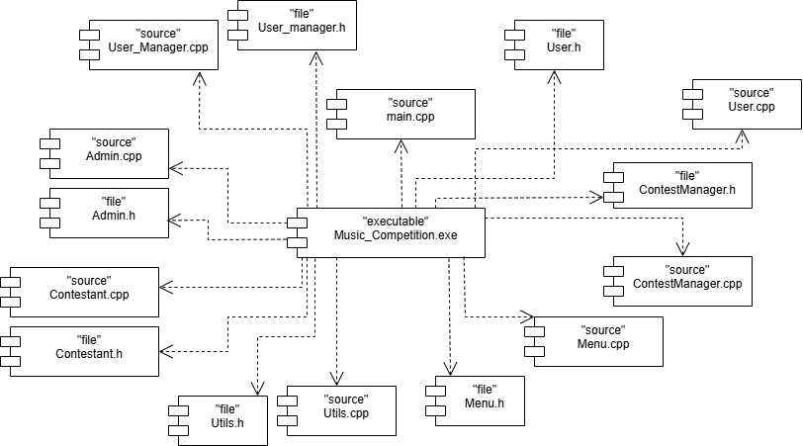

ПРИЛОЖЕНИЕ Г

Диаграмма вариантов использования для пользователя и администратора

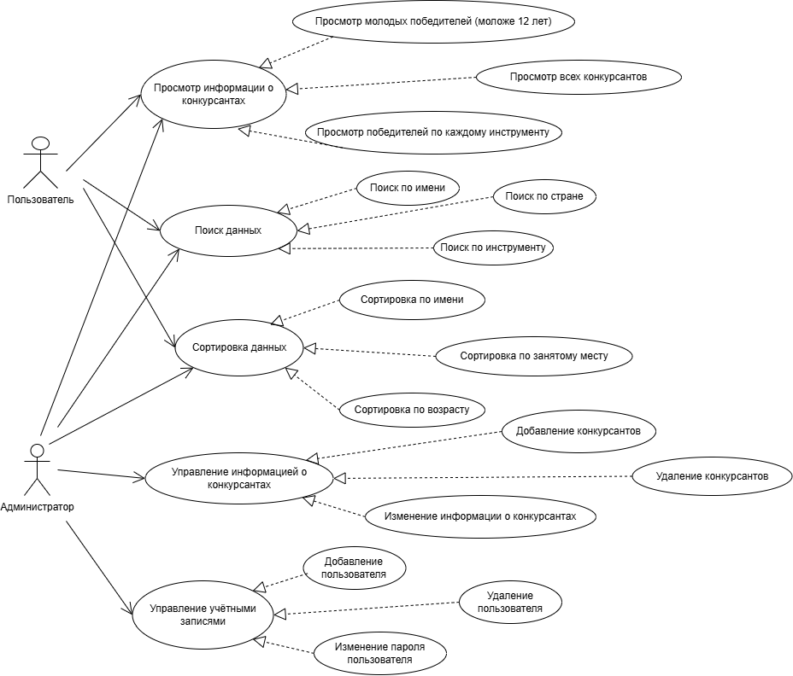

ПРИЛОЖЕНИЕ Д

Диаграммы деятельности

Диаграмма деятельности для авторизации

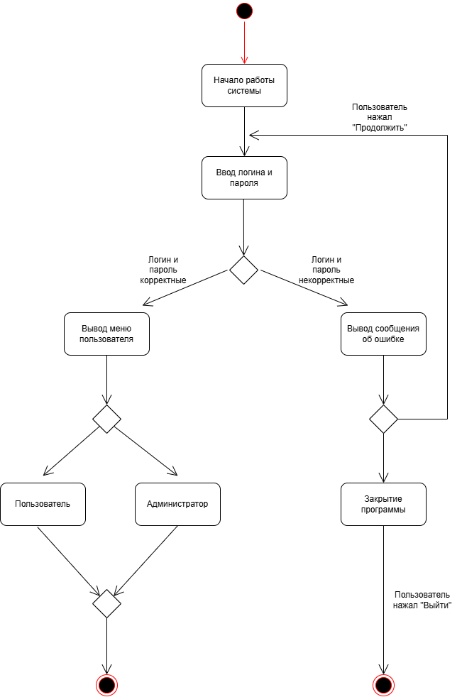

Диаграмма деятельности для сортировки данных

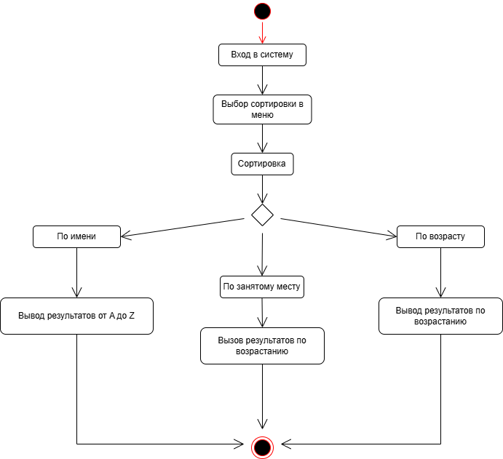

Диаграмма деятельности для поиска данных

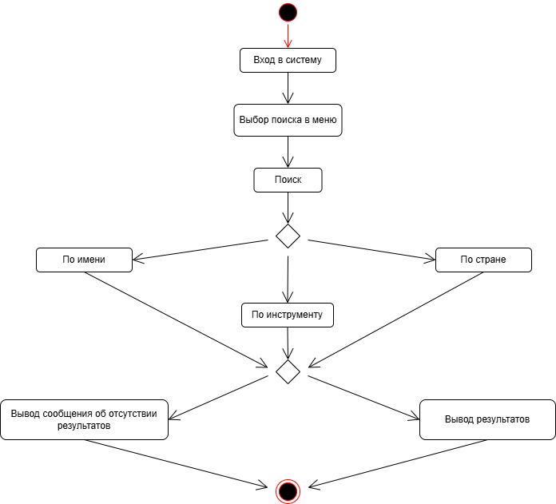

Диаграмма деятельности для добавления записи о конкурсанте

